TRƯỜNG ĐẠI HỌC NAM CẦN THƠ

**KHOA CÔNG NGHỆ THÔNG TIN**



**NGUYỄN HOÀNG PHÚC**

**MSSV: 219489**

**NGUYỄN NHỰT QUANG**

**MSSV: 2110411**

**TÊN ĐỀ TÀI: XÂY DỰNG WEB**

**SHOP BÁN ĐỒ ĂN**

**Đồ án cơ sở 02**

**Ngành: Kỹ thuật Phần Mềm**

**Mã số ngành: 7480103**

Tháng 12 năm 2023

**TRƯỜNG ĐẠI HỌC NAM CẦN THƠ**

**KHOA CÔNG NGHỆ THÔNG TIN**

**NGUYỄN HOÀNG PHÚC**

**MSSV: 219489**

**NGUYỄN NHỰT QUANG**

**MSSV: 2110411**

**LỚP: DH21KPM02**

**TÊN ĐỀ TÀI: XÂY DỰNG WEB**

**SHOP BÁN ĐỒ ĂN**

**ĐỒ ÁN CƠ SỞ 02**

**NGÀNH: KỸ THUẬT PHẦN MỀM**

**GIẢNG VIÊN HƯỚNG DẪN**

**THS. TRẦN THANH NAM**

Tháng 12 năm 2024

**LỜI CẢM ƠN**

Đối với một sinh viên khoa Công nghệ Thông tin, Trường Đại học Nam Cần Thơ, đồ án cơ sở 2 chính là một minh chứng cho những bước chân đầu tiên từ những kiến thức đã có được sau những năm tháng học tập.

Trong quá trình hoàn thành đồ án cơ sở 2, ngoài những cố gắng của bản thân, em sẽ không thể hoàn thành tốt công việc của mình nếu không có sự chỉ bảo và hướng dẫn tận tình của các thầy cô, giảng viên khoa Công nghệ Thông tin. Em xin được gửi lời cảm ơn chân thành nhất đến tất cả các thầy cô.

Ngoài ra trong suốt quá trình nghiên cứu em cũng nhận được những sự giúp đỡ, hỗ trợ tận tình của khoa Công nghệ Thông tin, trường Đại học Nam Cần Thơ, đã hết sức tạo điều kiện để em có thể thực hiện tốt Đồ án cơ sở 2 này.

Cuối cùng, em xin gửi lời cảm ơn tới gia đình, bạn bè đã giúp đỡ, chia sẻ cùng em trong suốt quá trình học tập và hoàn thành đồ án của mình.

Em xin chân thành cảm ơn!

*Cần Thơ, ngày … tháng … năm 2024*

*Sinh viên thực hiện*

# NHẬN XÉT ĐÁNH GIÁ CỦA GIÁO VIÊN HƯỚNG DẪN

.......................................................................................................................................

.......................................................................................................................................

.......................................................................................................................................

.......................................................................................................................................

.......................................................................................................................................

.......................................................................................................................................

.......................................................................................................................................

.......................................................................................................................................

.......................................................................................................................................

.......................................................................................................................................

.......................................................................................................................................

.......................................................................................................................................

.......................................................................................................................................

.......................................................................................................................................

.......................................................................................................................................

.......................................................................................................................................

.......................................................................................................................................

.......................................................................................................................................

.......................................................................................................................................

.......................................................................................................................................

*Cần Thơ, ngày … tháng … năm 2024*

GIẢNG VIÊN HƯỚNG DẪN

# NHẬN XÉT ĐÁNH GIÁ CỦA GIÁO VIÊN PHẢN BIỆN

.......................................................................................................................................

.......................................................................................................................................

.......................................................................................................................................

.......................................................................................................................................

.......................................................................................................................................

.......................................................................................................................................

.......................................................................................................................................

.......................................................................................................................................

.......................................................................................................................................

.......................................................................................................................................

.......................................................................................................................................

.......................................................................................................................................

.......................................................................................................................................

.......................................................................................................................................

.......................................................................................................................................

.......................................................................................................................................

.......................................................................................................................................

.......................................................................................................................................

.......................................................................................................................................

.......................................................................................................................................

*Cần Thơ, ngày … tháng … năm 2024*

GIẢNG VIÊN HƯỚNG DẪN

# MỤC LỤC

CHƯƠNG 1: GIỚI THIỆU 1

1.1. Giới thiệu chung. 1

1.2. Lý do chọn đề tài 1

1.3. Hướng tiếp cận và Ưu nhược điểm của đề tài 2

1.3.1. Hướng tiếp cận của đề tài 2

1.3.2. Ưu nhược điểm của đề tài 2

1.3.3. Các giai đoạn thực hiện 3

CHƯƠNG 2: CƠ SỞ LÝ LUẬN VÀ PHƯƠNG PHÁP NGHIÊN CỨU 4

2.1. Cơ sở lý luận và ý nghĩa thực tiễn của đề tài 4

2.2. Phương pháp nghiên cứu 4

2.3. Các công cụ sử dụng 5

2.3.1. Tổng quan về ngôn ngữ lập trình Java 5

2.3.2. Tổng quan về ngôn ngữ lập trình Golang 6

2.3.3. Tổng quan về ngôn ngữ lập trình JavaScript 6

2.3.4. Tổng quan về ngôn ngữ lập trình TypeScript 6

2.3.5. Tổng quan về IntelliJ IDEA 6

2.3.6. Tổng quan về GoLand 6

2.3.7. Tổng quan về Visual Studio Code (VS Code) 7

2.3.8. Tổng quan về Dbeaver 7

2.3.9. Tổng quan về MongoDB Compass 7

2.3.10. Tổng quan về Redis Insight 7

2.3.11. Tổng quan về Postman 8

2.3.12. Tổng quan về Docker Deskstop 8

CHƯƠNG 3: GIỚI THIỆU TỔNG QUAN VẤN ĐỀ NGHIÊN CỨU 9

3. Tổng quan về hệ thống 9

3.1. Nêu bài toán 9

3.2. Chiến lược điều tra 9

3.2.1. Địa điểm khảo sát 9

3.2.2. Chiến lược điều tra 9

3.2.2.1. Cơ cấu tổ chức 9

3.2.2.2. Hiện Trạng 10

3.2.3. Xác định yêu cầu nghiệp vụ 10

3.2.3.1. Các yêu cầu của người quản trị 10

3.2.3.2. Các yêu cầu của khách hàng 11

3.3. Các chức năng chính của hệ thống mới: 11

CHƯƠNG 4: PHÂN TÍCH THIẾT KẾ UML 13

4. Biểu đồ Use Case 13

4.1. Danh sách các biểu đồ Use Case 13

4.1.1. Biểu đồ Use Case tổng quát 13

4.1.2. Biểu đồ Use Case admin 14

4.1.3. Biểu đồ Use Case nhân viên 14

4.1.4. Biểu đồ Use Case khách hàng 15

4.2. Biểu đồ Use Case chức năng 16

4.2.1. Use Case Quản lý thông tin 16

4.3. Biểu đồ Use Case chức năng 16

4.3.1. Use Case Quản lý tài khoản quản trị 16

4.3.2. Use Case Quản lý danh mục 17

4.3.3. Use Case Quản lý tài khoản khách hàng 18

4.3.4. Usecase Quản lý sản phẩm 18

4.3.5. Usecase Quản lý mã giảm giá 19

4.3.6. Use Case Quản lý đơn hàng 19

4.3.7. Use Case Quản lý đánh giá 20

4.3.8. Use Case Hỗ trợ khách hàng 20

4.3.9. Use Case Đặt mua 21

4.3.10. Use Case Xem chi tiết sản phẩm 21

4.4. Đặc tả Use Case 21

4.4.1. Đặc tả Use Case đăng nhập (Người dùng) 21

4.4.1.1. Tóm tắt 22

4.4.1.2. Dòng sự kiện 22

4.4.1.3. Các yêu cầu đặc biệt 23

4.4.1.4. Trạng thái hệ thống khi bắt đầu thực hiện Use case 23

4.4.1.5. Trạng thái hệ thống sau khi thực hiện Use case 23

4.4.1.6. Điểm mở rộng 23

4.4.2. Đặc tả Use Case đăng kí tài khoản 23

4.4.2.1. Tóm tắt 23

4.4.2.2. Dòng sự kiện 23

4.4.2.3. Các yêu cầu đặc biệt 24

4.4.2.4. Trạng thái hệ thống khi thực hiện bắt đầu use case 23

4.4.2.5. Trạng thái hệ thống sau khi thực hiện Use Case 23

4.4.2.6. Điểm mở rộng 23

4.4.3. Đặc tả Use Case xem chi tiết sản phẩm 24

4.4.3.1. Tóm tắt 24

4.4.3.2. Dòng sự kiện 24

4.4.3.3. Các yêu cầu đặc biệt 24

4.4.3.4. Trạng thái hệ thống khi bắt đầu thực hiện Use Case 24

4.4.3.5. Trạng thái hệ thống sau khi thực hiện Use Case 24

4.4.3.6. Điểm mở rộng 24

4.4.4. Đặc tả Use Case đặt mua 26

4.4.4.1. Tóm tắt 26

4.4.4.2. Dòng sự kiện 26

4.4.4.3. Các yêu cầu đặc biệt 27

4.4.4.4. Trạng thái hệ thống khi bắt đầu thực hiện Use Case 27

4.4.4.5. Trạng thái hệ thống sau khi thực hiện 27

4.4.4.6. Điểm mở rộng 27

4.4.5. Đặc tả Use Case xem giỏ hàng 27

4.4.5.1. Tóm tắt 27

4.4.5.2. Dòng sự kiện 27

4.4.5.3. Các yêu cầu đặc biệt 28

4.4.5.4. Trạng thái hệ thống khi bắt đầu thực hiện Use Case 28

4.4.5.5. Trạng thái hệ thông sau khi thực hiên Use Case 28

4.4.5.6. Điểm mở rộng 28

4.4.6. Đăng nhập (Admin) 28

4.4.6.1. Tóm tắt 28

4.4.6.2. Dòng sự kiện 28

4.4.6.3. Các yêu cầu đặc biệt 29

4.4.6.4. Trạng thái hệ thống khi bắt đầu thực Use Case 29

4.4.6.5. Trạng thái hệ thống sau khi thực hiện Use Case 29

4.4.6.6. Điểm mở rộng 29

4.4.7. Đặc tả Use Case quản lý thông tin 30

4.4.7.1. Tóm tắt 30

4.4.7.2. Các dòng sự kiện 30

4.4.7.3. Các yêu cầu đặc biệt 31

4.4.7.4. Trạng thái hệ thống khi bắt đầu thực hiện Use Case 31

4.4.7.5. Trạng thái hệ thống sau khi thực Use Case 31

4.4.7.6. Điểm mở rộng 31

4.4.8. Đặc tả Use Case Quản lý đơn hàng 31

4.4.8.1. Tóm tắt 31

4.4.8.2. Dòng sự kiện 32

4.4.8.3. Các yêu cầu đặc biệt 32

4.4.8.4. Trạng thái hệ thống khi bắt đầu thực hiện Use Case 32

4.4.8.5. Trạng thái hệ thống sau khi thực hiện Use Case 32

4.4.8.6. Điểm mở rộng 32

4.4.9. Đặc tả Use Case Tìm kiếm sản phẩm 32

4.4.9.1. Tóm tắt 33

4.4.9.2. Dòng sự kiện 33

4.4.9.3. Các yêu cầu đặc biệt 33

4.4.9.4. Trạng thái hệ thống khi bắt đầu thực hiện Use Case 33

4.4.9.5. Trạng thái hệ thống sau khi thực hiện Use Case 33

4.4.9.6. Điểm mở rộng 33

4.4.10. Đặc tả Use Case đánh giá sản phẩm 33

4.4.10.1. Tóm tắc 33

4.4.10.2. Dòng sự kiện 34

4.1.4.10.3. Các yêu cầu đặc biệt 34

4.4.10.4. Trạng thái hệ thống khi bắt đầu thực hiện Use Case 34

4.4.10.5. Trạng thái hệ thống sau khi thực hiện Use Case 34

4.4.10.6. Điểm mở rộng 34

4.5. Biểu đồ tuần tự 36

4.5.1. Chức năng đăng ký 36

4.5.2. Chức năng đăng nhập 37

4.5.3. Chức năng quản lý thông tin 37

4.6. Biểu đồ lớp 38

4.6.1. Biểu đồ lớp tổng quát 38

4.6.2. Mô tả thực thể 38

4.7. Biểu đồ phân cấp chức năng 39

CHƯƠNG 5: PHÂN TÍCH THIẾT KẾ ỨNG DỤNG 40

5.1. Cơ sở dữ liệu 40

5.2. Các bảng CSDL 41

5.2.1. Bảng Người dùng quản trị 41

5.2.2. Bảng Người dùng khách hàng 41

5.2.3. Bảng hội thoại 42

5.2.4. Bảng tin nhắn 42

5.2.5. Bảng danh mục 42

5.2.6. Bảng sản phẩm 43

5.2.7. Bảng ảnh sản phẩm 43

5.2.8. Bảng giỏ hàng 43

5.2.9. Bảng hoá đơn 44

5.2.10. Bảng chi tiết hoá đơn 44

5.2.11. Bảng đánh giá 45

5.2.12. Bảng mã giảm giá 45

CHƯƠNG 6: ĐẶC TẢ GIAO DIỆN 46

6.1. Giao diện trang chủ dành cho khách hàng 46

6.1.1. Trang sản phẩm 46

6.1.2. Trang chi tiết sản phẩm 47

6.1.3. Trang Thông tin về chúng tôi 47

6.1.4. Trang đăng nhập 48

6.1.5. Trang đăng ký 48

6.1.6. Trang quên mật khẩu 49

6.1.7. Trang giỏ hàng 49

6.1.8. Trang thanh toán 50

6.1.9. Trang thanh toán thành công 50

6.1.10. Trang thông tin cá nhân 51

6.1.11. Trang lịch sử hoá đơn 51

6.1.12. Trang lịch sử sản phẩm 52

6.2. Giao diện dành cho quản trị 52

6.2.1. Trang quản lý người dùng 53

6.2.2. Trang quản lý danh mục 53

6.2.3. Trang quản lý sản phẩm 54

6.2.4. Trang quản lý mã giảm giá 54

6.2.5. Trang quản lý khách hàng 55

6.2.6. Trang quản lý đơn hàng 55

6.2.7. Trang hỗ trợ khách hàng 56

6.2.8. Trang đánh giá 56

6.3. Giao diện mobile dành cho khách hàng 57

6.6.3.1. Trang đăng nhập 57

6.3.2. Trang đăng ký 58

6.3.3. Trang quên mật khẩu 58

6.3.4. Trang chi tiết sản phẩm 59

6.3.5. Trang hỗ trợ khách hàng 59

6.3.6. Trang giỏ hàng 60

6.3.7. Trang thanh toán 60

6.3.8. Trang thanh toán thành công 61

6.3.9. Trang thông tin khách hàng 61

6.3.10. Trang lịch sử mua hàng 62

CHƯƠNG 7: THỬ NGHIỆM VÀ ĐÁNH GIÁ CHƯƠNG TRÌNH 63

7.1. Cài đặt 63

7.2. Thử nghiệm 63

7.3. Đánh giá 63

CHƯƠNG 8: KẾT LUẬN 64

TÀI LIỆU THAM KHẢO 65

PHỤ LỤC 66

# DANH SÁCH CÁC BẢNG

Bảng 1.3.3: Bảng các giai đoạn thực hiện 3

Bảng 4.4.10.6. a.: Danh sách Actor. 35

Bảng 4.4.10.6. b: Danh sách các Use Case. 35

Bảng 5.1: Cơ sở dữ liệu tổng quát 40

Bảng 5.2.1: Bảng người dùng 41

Bảng 5.2.2: Bảng khách hàng 41

Bảng 5.2.3: Bảng hội thoại 42

Bảng 5.2.4: Bảng giỏ hàng 42

Bảng 5.2.5: Bảng danh mục 42

Bảng 5.2.6: Bảng sản phẩm 43

Bảng 5.2.7: Bảng ảnh sản phẩm 43

Bảng 5.2.8: Bảng giỏ hàng 43

Bảng 5.2.9: Bảng khách hàng 44

Bảng 5.2.10: Bảng chi tiết hoá đơn 44

Bảng 5.2.11: Bảng đánh giá 45

Bảng 5.2.12: Bảng mã giảm giá 45

**DANH SÁCH HÌNH ẢNH**

Hình 4.1.1 Biểu đồ Use Case tổng quát 13

Hình 4.1.2. Biểu đồ Use Case admin 14

Hình 4.1.3. Biểu đồ Use Case nhân viên. 15

Hình 4.1.4. Biểu đồ Use Case khách hàng 15

Hình 4.2.1. Biểu đồ Use Case chức năng Quản lý thông tin 16

Hình 4.3.1. Biểu đồ Use Case chức năng Quản lý tài khoản 17

Hình 4.3.2 Biểu đồ Use Case chức năng Quản lý danh mục 17

Hình 4.3.3. Biểu đồ Use Case chức năng Quản lý tài khoản KH 18

Hình 4.3.4. Biểu đồ Use Case chức năng Quản lý sản phẩm 18

Hình 4.3.5. Biểu đồ Use Case chức năng Quản lý mã giảm giá 19

Hình 4.3.6. Biểu đồ Use Case chức năng Quản lý đơn hàng 19

Hình 4.3.7. Biểu đồ Use Case chức năng Quản lý đánh giá 20

Hình 4.3.8. Biểu đồ Use Case chức năng Hỗ trợ khách hàng 20

Hình 4.3.9. Biểu đồ Use Case chức năng Đặt mua 21

Hình 4.3.10. Biểu đồ Use Case chức năng Xem chi tiết sản phẩm 21

Hình 4.4.1: Đặc tả Use Case đăng nhập (Người dùng) 22

Hình 4.4.2: Đặc tả Use Case đăng kí tài khoản 23

Hình 4.4.3: Đặc tả Use Case xem chi tiết sản phẩm 23

Hình 4.4.4: Đặc tả Use Case đặt mua 26

Hình 4.4.5: Đặc tả Use Case xem giỏ hàng 27

Hình 4.4.6: Đăng nhập (Admin) 28

Hình 4.4.7: Đặc tả Use Case quản lý thông tin 30

Hình 4.4.8: Đặc tả Use Case Quản lý đơn hàng 31

Hình 4.4.9: Đặc tả Use Case Tìm kiếm sản phẩm 32

Hình 4.4.10. Đặc tả Use Case đánh giá sản phẩm 33

Hình 4.5.1: Biểu đồ tuần tự chức năng đăng ký 36

Hình 4.5.2. Biểu đồ tuần tự chức năng đăng nhập 37

Hình 4.5.3 Biểu đồ tuần tự chức năng Quản lí thông tin 37

Hình 4.6.1: Biểu đồ lớp tổng quát 38

Hình 4.6.2. Danh sách các lớp 39

Hình 4.7: Chức năng của ứng dụng (mô hình BFD) 39

Hình 6.1.Giao diện trang chủ dành cho khách hàng 46

Hình 6.1.1. Trang sản phẩm 46

Hình 6.1.2. Trang chi tiết sản phẩm 47

Hình 6.1.3. Trang Thông tin về chúng tôi 47

Hình 6.1.4: Trang đăng nhập 48

Hình 6.1.5. Trang đăng ký 48

Hình 6.1.6. Trang quên mật khẩu 49

Hình 6.1.7. Trang giỏ hàng 49

Hình 6.1.8. Trang thanh toán 50

Hình 6.1.9. Trang thanh toán thành công 50

Hình 6.1.10. Trang thông tin cá nhân 51

Hình 6.1.11. Trang lịch sử hóa đơn 51

Hình 6.1.12. Trang lịch sử sản phẩm 52

Hình 6.2. Trang lịch sử sản phẩm 52

Hình 6.2.1. trang quản lý người dung 53

Hình 6.2.2. Trang quản lý danh muc 53

Hình 6.2.3. Trang quản lý sản phẩm 54

Hình 6.2.4. Trang quản lý mã giảm giá 54

Hình 6.2.5. trang quản lý khách hàng 55

Hình 6.2.6. Trang quản lý đơn hàng 55

Hình 6.3.7. Trang hỗ trợ khách hàng 56

Hình 6.2.8. Trang đánh giá 56

Hình 6.3. Giao diện mobile dành cho khách hàng 57

Hình 6.3.1. Trang đăng nhập 57

Hình 6.3.2. Trang đăng ký 58

Hình 6.3.3. Trang quên mật khẩu 58

Hình 6.3.4. Trang chi tiết sản phẩm 59

Hình 6.3.5. Trang hỗ trợ khách hàng 59

Hình 6.3.6. Trang giỏ hàng 60

Hình 6.3.7 Trang thanh toán 60

Hình 6.3.8. Trang thanh toán thành công 61

Hình 6.3.9. Trang thông tin khách hàng 61

Hình 6.3.10 Trang lịch sử mua hàng 62

# DANH MỤC CÁC TỪ VIẾT TẮT

|  |  |
| --- | --- |
| Từ viết tắt | Giái thích |
| UC | Usecase |
| NSD | Người sử dụng |
| CSDL | Cơ sở dữ liệu |

# CHƯƠNG 1: GIỚI THIỆU

# Giới thiệu chung

Web App Đồ Ăn Cay là điểm đến lý tưởng cho những tín đồ của ẩm thực cay nóng, với một trải nghiệm trực tuyến đầy thú vị, nơi bạn có thể khám phá và thử thách bản thân với những món ăn có độ cay từ nhẹ đến cực đỉnh. Web App mang đến sự độc đáo với nhiều cấp độ cay, từ những món ăn vặt nhẹ nhàng cho đến các món chính đầy bùng nổ dành cho những ai yêu thích cảm giác mạnh.

Tại Web App đồ ăn cay, chúng tôi liên tục cập nhật những món ăn vặt đa dạng và phong phú, chúng tôi không chỉ cung cấp một nền tảng mua sắm đồ ăn cay mà còn tạo ra một cộng đồng cho những người yêu thích ẩm thực cay, nơi mọi người có thể chia sẻ và lan tỏa tình yêu với những món ăn độc đáo và đậm đà hương vị. Với sự đa dạng về đồ ăn, độ thơm và nguyên liệu, bạn sẽ luôn tìm thấy những sản phẩm thoả sức thưởng thức cảm giác mạnh, giúp người dùng trải nghiệm mua sắm trực tuyến thuận lợi và an toàn nhất cho khách hàng của mình.

# Lý do chọn đề tài

Cùng với sự phát triển của xã hội và công nghệ thông tin như hiện nay việc sử dụng máy tính, điện thoại, các thuyết bị thông minh ngày càng mạnh mẽ vì thế công việc quản lý, tra cứu, học tập, ứng dụng khác nó và những yếu tố giúp cho xã hội nói chung và các nhân nói riêng nhằm năng cao chất lượng sống và hiểu quả trong việc quản lý. Website App shop bán đồ ăn không chỉ đáp ứng nhu cầu của người tiêu dùng mà còn có tiềm năng trở thành một nền tảng kinh doanh độc đáo, mang lại lợi ích cho cả người dùng và các đối tác. Đây là một đề tài vừa có giá trị thực tiễn vừa mang đến nhiều cơ hội để áp dụng và phát triển các công nghệ mới trong lập trình web app.

Đồ ăn cay là xu hướng ẩm thực đang được yêu thích, đặc biệt là với giới trẻ. Nhu cầu tìm kiếm các món ăn có độ cay khác nhau ngày càng cao, nhưng chưa có nhiều nền tảng chuyên biệt đáp ứng nhu cầu này. Một ứng dụng chuyên về đồ ăn cay sẽ tạo nên sự khác biệt, cung cấp trải nghiệm đặc trưng cho người dùng, giúp họ dễ dàng tìm và thử những món ăn có độ cay từ nhẹ nhàng đến cực cay theo sở thích cá nhân. Mở rộng kiến thức và văn hóa ẩm thực, giới thiệu đến người dùng các món ăn cay đặc sắc từ nhiều nền ẩm thực khác nhau. Đây cũng là một cách khuyến khích người dùng khám phá giới hạn của bản thân qua các thử thách cay.

# 1.3. Hướng tiếp cận và Ưu nhược điểm của đề tài

# 1.3.1. Hướng tiếp cận của đề tài

Đề tài hướng đến các cửa hàng bán đồ ăn cay có quy mô vừa.

# 1.3.2. Ưu nhược điểm của đề tài

* Ưu điểm
* Giới thiệu hình ảnh của cửa hàng đến với mọi người.
* Giao diện dễ sử dụng.
* Mua bán sản phẩm trực tiếp trên Website.
* Tìm kiếm thông tin sản phẩm, thông tin khách hàng, thông tin hoá đơn, dễ dàng.
* Cập nhật những sản phẩm có xu hướng mới nhất đến với khách hàng nhanh chóng.
* Nhược điểm
* Tốc độ xữ lý còn chậm.
* Giao diện chưa đẹp

# Các giai đoạn thực hiện

|  |  |  |
| --- | --- | --- |
| Bảng phân phối thời gian | | |
| Thời gian thực hiện | Công việc cần làm | Người thực hiện |
| Giai đoạn 1:  01/10/2024 đến  11/10/2024 | Tìm hiểu về đề tài. | Nguyễn Hoàng Phúc |
| Giai đoạn 2:  11/10/2024 đến  20/10/2024 | Xây dựng hệ thống thông tin và cơ sở dữ liệu. | Nguyễn Hoàng Phúc |
| Giai đoạn 3:  20/10/2024 đến  24/10/2024 | Thiết kế giao diện ứng dụng. | Nguyễn Hoàng  Phúc, Nguyễn  Nhựt Quang |
| Giai đoạn 4:  24/10/2024 đến  20/11/2024 | Thực hiện code trên giao diện đã tạo. | Nguyễn Hoàng Phúc |
| Giai đoạn 5:  20/11/2024 đến  01/12/2024 | Viết báo cáo đồ án | Nguyễn Hoàng Phúc, Nguyễn Nhựt Quang |

Bảng 1.3.3: Bảng các giai đoạn thực hiện

# CHƯƠNG 2: CƠ SỞ LÝ LUẬN VÀ PHƯƠNG PHÁP NGHIÊN CỨU

# Cơ sở lý luận và ý nghĩa thực tiễn của đề tài

- Giúp nhóm em hiểu rõ về quy trình và nghiệp vụ bán hàng trực tuyến.

- Tiếp cận và làm quen với các yêu cầu thực tế của cửa hàng cho một Web app bán hàng.

- Ứng dụng đề tài vào quá trình Bán hàng trực tuyến cho các cửa hàng vừa.

- Nâng cấp Web app để phục vụ các yêu cầu trong quá trình bán hàng của cửa hàng.

# Phương pháp nghiên cứu

- Khảo sát thực tế ( cụ thể là các trang web và các web bán mì cay )

- Thu thập các tài liệu liên quan đến nghiệp vụ bán hàng trực tuyến.

# Giải pháp thực hiện

- Môi trường phát triển ứng dụng:

+ Lập trình bằng ngôn ngữ Java, JavaScript, TypeScript, Golang

+ Sử dụng Spring Boot, Spring Framework cho Java

+ Sử dụng NodeJS ( NestJS ) cho ngôn ngữ JavaScript/TypeScript

+ Sử dụng Gin Framework cho ngôn ngữ Golang

+ Sử dụng NextJS cho giao diện người dùng

+ Sử dụng React Native cho giao diện điện thoại

+ Sử dụng Apache Kafka để giao tiếp giữa các service

+ Sử dụng SocketIO để giao tiếp 2 chiều giữa client và server

+ Sử dụng cơ sở dữ liệu Redis để tối ưu tốc độ truy vấn

+ Sử dụng Cloudinary cho lưu trữ hình ảnh

+ Thiết kế theo kiến trúc Microservice

+ Sử dụng Docker để chạy các service

+ Công cụ kiểm thử API Postman

+ Công cụ xây dựng ứng dụng: IntelliJ IDEA, GoLand, Visual Studio Code

+ Lập trình cơ sở dữ liệu ( PostgreSQL, MongoDB )

+ Công cụ xây dựng cơ sở dữ liệu DBeaver, MongoDB Compass, Redis Insight

- Môi trường triển khai ứng dụng:

+ Yêu cầu Docker 27.0.3

+ Hệ điều hành Windows 11

+ Để chạy được Website yêu cầu máy phải cài ít nhất một trình duyệt web.

**Đối tượng và phạm vi nguyên cứu**

- Với khoảng thời gian có hạn nên chúng em đã giới hạn phạm vi nguyên cứu ở một mức độ hợp lý cho mình.

+ Xây dựng các chức năng cho khách hàng.

+ Xây dựng các chức năng cho nhân viên quản trị.

+ Tìm hiểu thiết kế RESTful Api, một tiêu chuẩn dùng trong việc thiết kế API

### **2.3. Các công cụ sử dụng**

* + 1. **Tổng quan về ngôn ngữ lập trình Java**

Ngôn ngữ lập trình Java là ngôn ngữ lập trình hướng đối tượng (OOP), giúp dễ dàng tổ chức và quản lý mã nguồn thông qua các đối tượng và lớp. Có một bộ thư viện chuẩn phong phú, cùng với hàng loạt các thư viện và framework từ bên thứ ba hỗ trợ, giúp phát triển các ứng dụng từ cơ bản đến phức tạp một cách nhanh chóng.

Java được phát triển bởi Sun Microsystems (sau đó được Oracle mua lại) vào năm 1995. Ban đầu, nó được thiết kế để chạy trên các thiết bị điện tử, nhưng nhanh chóng trở thành ngôn ngữ chính trong các ứng dụng web, doanh nghiệp, và di động. Với sự phát triển qua nhiều phiên bản, Java hiện nay có cộng đồng người dùng lớn và hệ sinh thái phong phú, hỗ trợ rất nhiều thư viện và framework.

* + 1. **Tổng quan về ngôn ngữ lập trình Golang**

Golang (hay còn gọi là Go) là một ngôn ngữ lập trình mã nguồn mở do Google

phát triển vào năm 2007 và chính thức phát hành vào năm 2009. Go được thiết kế để kết hợp sự hiệu quả và hiệu năng của các ngôn ngữ như C/C++ với sự dễ sử dụng và linh hoạt của các ngôn ngữ hiện đại. Được các công ty công nghệ lớn như Google, Uber, Dropbox, và nhiều công ty khác áp dụng, Go đã trở thành một trong những ngôn ngữ phổ biến nhất cho phát triển phần mềm hiệu suất cao.

* + 1. **Tổng quan về ngôn ngữ lập trình JavaScript**

JavaScript (JS) là một ngôn ngữ lập trình phổ biến, được sử dụng rộng rãi để phát triển các ứng dụng web. JavaScript ban đầu được phát triển bởi Netscape vào những năm 1995 với mục tiêu tạo ra các trang web động, cho phép tương tác trực tiếp với người dùng mà không cần tải lại trang.

* + 1. **Tổng quan về ngôn ngữ lập trình TypeScript**

TypeScript là một ngôn ngữ lập trình mã nguồn mở được phát triển bởi Microsoft vào năm 2012 như một phần mở rộng của JavaScript. TypeScript bổ sung thêm các tính năng về kiểu dữ liệu tĩnh (static typing) và nhiều công cụ hỗ trợ khác để giúp việc phát triển JavaScript trở nên dễ quản lý và ít lỗi hơn.

### **Tổng quan về IntelliJ IDEA**

IntelliJ IDEA là một môi trường phát triển tích hợp (IDE) mạnh mẽ được phát triển bởi JetBrains, đặc biệt tối ưu cho việc phát triển phần mềm bằng các ngôn ngữ như Java, Kotlin, Groovy, Scala, và nhiều ngôn ngữ khác. IntelliJ IDEA được biết đến với các tính năng mạnh mẽ giúp tăng năng suất lập trình, bao gồm hỗ trợ mã nguồn thông minh, tự động hoàn thành mã, và khả năng tích hợp với các công cụ phát triển hiện đại.

### **Tổng quan về GoLand**

GoLand là một môi trường phát triển tích hợp (IDE) được phát triển bởi JetBrains dành riêng cho ngôn ngữ lập trình Go (Golang). GoLand mang lại cho lập trình viên Go một trải nghiệm phát triển mạnh mẽ và hiệu quả với các tính năng như tự động hoàn thành mã, gỡ lỗi, kiểm tra mã, hỗ trợ tích hợp với các công cụ phát triển khác, và nhiều tính năng hữu ích cho việc phát triển ứng dụng bằng Go.

### **Tổng quan về Visual Studio Code (VS Code)**

Visual Studio Code (VS Code) là một trình soạn thảo mã nguồn miễn phí và mã nguồn mở do Microsoft phát triển. Đây là một công cụ nhẹ nhưng mạnh mẽ, được sử dụng rộng rãi trong cộng đồng lập trình viên để phát triển ứng dụng web, phần mềm, và nhiều loại ứng dụng khác. VS Code được tối ưu hóa để làm việc với nhiều ngôn ngữ lập trình và công nghệ, hỗ trợ các tính năng như tự động hoàn thành mã, gỡ lỗi, kiểm tra mã, và tích hợp với các công cụ phát triển hiện đại.

### **Tổng quan về Dbeaver**

DBeaver là một công cụ quản lý cơ sở dữ liệu mã nguồn mở và miễn phí, hỗ trợ nhiều loại cơ sở dữ liệu khác nhau. DBeaver được thiết kế để giúp các nhà phát triển, quản trị viên cơ sở dữ liệu và các chuyên gia làm việc với các hệ quản trị cơ sở dữ liệu (DBMS) một cách dễ dàng và hiệu quả. DBeaver cung cấp một giao diện người dùng đồ họa (GUI) trực quan và mạnh mẽ, hỗ trợ quản lý, truy vấn và tương tác với các cơ sở dữ liệu một cách thuận tiện.

### **Tổng quan về MongoDB Compass**

MongoDB Compass là công cụ GUI chính thức của MongoDB, được thiết kế để giúp người dùng dễ dàng tương tác và quản lý cơ sở dữ liệu MongoDB thông qua một giao diện đồ họa trực quan. Compass cung cấp các công cụ mạnh mẽ để truy vấn, phân tích dữ liệu, cũng như tối ưu hóa và giám sát cơ sở dữ liệu MongoDB.

MongoDB Compass giúp người dùng không cần phải sử dụng dòng lệnh để thực hiện các thao tác trên MongoDB mà có thể làm mọi thứ trực tiếp qua giao diện đồ họa, giúp giảm thiểu thời gian và công sức khi làm việc với cơ sở dữ liệu NoSQL phổ biến này.

* + 1. **Tổng quan về Redis Insight**

RedisInsight là một công cụ quản lý và giám sát cơ sở dữ liệu Redis, được phát triển bởi RedisLabs (nay là Redis Inc.), dành cho các nhà phát triển và quản trị viên hệ thống. Đây là một công cụ giao diện đồ họa (GUI) giúp đơn giản hóa việc quản lý, phân tích và tối ưu hóa Redis, một hệ thống lưu trữ dữ liệu dạng key-value nhanh chóng và hiệu quả, thường được sử dụng cho các ứng dụng yêu cầu tốc độ và hiệu suất cao.

RedisInsight mang đến một trải nghiệm người dùng trực quan và dễ sử dụng, giúp bạn dễ dàng kết nối đến các instance Redis, theo dõi và phân tích dữ liệu, thực hiện các

* + 1. **Tổng quan về Postman**

Postman là một công cụ phổ biến được sử dụng để kiểm thử API (Application Programming Interface). Nó giúp các nhà phát triển, QA, và DevOps dễ dàng gửi yêu cầu HTTP (GET, POST, PUT, DELETE, v.v.) đến API và kiểm tra phản hồi để đảm bảo rằng API hoạt động đúng như mong đợi. Postman không chỉ là một công cụ kiểm thử API đơn giản mà còn hỗ trợ việc phát triển, ghi chú, tài liệu và giám sát các API.

* + 1. **Tổng quan về Docker Deskstop**

**Docker Desktop** là một ứng dụng được phát triển bởi Docker, Inc. để giúp các nhà phát triển xây dựng, chạy, và quản lý các container trên máy tính cá nhân. Docker Desktop hỗ trợ các hệ điều hành macOS, Windows và Linux (mặc dù trên Linux Docker thường được cài đặt qua các công cụ khác, nhưng Docker Desktop chủ yếu hỗ trợ macOS và Windows). Docker Desktop cung cấp giao diện người dùng (GUI) dễ sử dụng và nhiều tính năng mạnh mẽ giúp người dùng dễ dàng làm việc với Docker mà không cần phải sử dụng dòng lệnh quá nhiều.

# CHƯƠNG 3: GIỚI THIỆU TỔNG QUAN VẤN ĐỀ NGHIÊN CỨU

# Tổng quan về hệ thống

# Nêu bài toán

# Đề tài là sự tích lũy của kiến thức mà nhóm đề tài đã được học trong các kỳ học truớc như Lập trình hứong đối tuợng, Phân tích thiết, Cơ sở dữ liệu, Công nghệ web và ứng dụng…

# Với sự lựa chọn là Spring boot, NodeJS ( NestJS ), Gin Framework giúp nhóm đề tài có thêm những hiểu biết về quy trình xây dựng WEBSITE, các công nghệ cơ bản trong việc xây dựng một hệ thống Website.

# Em quyết định chọn đề tài là xây dựng web app bán đồ ăn.

# Chiến lược điều tra

# Địa điểm khảo sát

# Địa chỉ Mì cay Omega Cần Thơ.

# Thời gian: 8h, Ngày 24 tháng 11 năm 2024

# Chiến lược điều tra

# Các nguồn thông tin điều tra: tham khảo từ sách báo, hệ thống website như: micayseoul.com, omeganoodles.com, itadact.vn,….

# Quan sát hoạt động của hệ thống cũ.

# Tự đặt mình vào vị trí của khách hàng để thấy được rõ những yêu cầu thực tế mà hệ thống cần thực hiện

# Cơ cấu tổ chức

# Quản trị

# Nhân viên

# Hiện Trạng

# Sau khi khảo sát và tìm hiểu hệ thống hiện tại mà Mì cay Omega đang làm việc, chúng em nhận thấy các quy tắc quản lý, giới thiệu sản phẩm của cửa hàng như sau:

# *Quản lý các sản phẩm*

# Cửa hàng sẽ nhập các sản phẩm mới theo từng đợt dưới sự giám sát và đồng ý của chủ cửa hàng. Khi nhập các mẫu mới, nhân viên cửa cửa hàng sẽ nhận và điền đầy đủ vào phiếu nhập bao gồm các thông tin : ngày nhập, số thứ tự, mã sản phẩm, tên sản phẩm, hình ảnh, mô tả, số lượng, giá nhập, giá bán, mã nhân viên.

# Khi xuất hàng nhân viên sẽ điền vào phiếu xuất bao gồm các thông tin ngày xuất, số thứ tự, mã sản phẩm, tên sản phẩm, số lượng, đơn giá, thành tiền, tên khách hàng, mã nhân viên. Một bản phiếu xuất sẽ được giao cho khách hàng và một bản sẽ được cửa hàng giữ lại.

# Mọi công việc nhập, xuất, sửa, xoá thông tin về các sản phẩm đều được tiến hành trên giấy tờ.

# *Giới thiệu các sản phẩm*

# Nhân viên bán hàng: khi khách hàng đến với shop, nhân viên có nhiệm vụ giúp khách hàng tìm các mặt hàng theo yêu cầu của khách hàng, giới thiệu các sản phẩm, sản phẩm mới và tư vấn giúp khách hàng chọn lựa được các món đồ ăn có độ cay phù hợp với nhu cầu và túi tiền của họ.

# Xác định yêu cầu nghiệp vụ

# Các yêu cầu của người quản trị

# Web app có giao diện đẹp, nội dung phong phú, hình ảnh sinh động, luôn cập nhật được các thông tin mới nhất.

# Có khả năng nhập, xuất dữ liệu cho mỗi lần nhập, xuất hàng hoá.

# Xử lý được việc sửa dữ liệu nếu trong quá trình nhập có sai sót.

# Các yêu cầu của khách hàng

# Khi khách hàng có nhu cầu xem thông tin thì có thể sử dụng chức năng tìm kiếm thông tin, tra cứu thông tin dễ dàng.

# Giao diện gần gũi với khách hàng.

# Dễ dàng thao tác khi sử dụng web app để xem và mua sản phẩm.

# Các chức năng chính của hệ thống mới:

# Sau khi tham khảo một số phần mềm bán hàng, phỏng vấn chủ các tiệm bán mì cay và một số trang web về đồ ăn cay, chúng em nhận thấy việc đưa sản phẩm lên các website để giới thiệu và quảng bá góp phần rất lớn cho việc đưa ẩm thực toàn thế giới đến với cuộc sống của người Việt Nam. Đó là các trang web khá hoàn chỉnh, tiện dụng cho việc tra cứu và tìm kiếm thông tin, giao diện rõ ràng và dễ sử dụng.

# Hệ thống website giới thiệu các sản phẩm thời trang do chúng em thiết kế có thể mô tả khái quát bao gồm các chức năng chính như sau:

# Đăng ký, đăng nhập vào hệ thống.

# Xác thực tài khoản.

# Phân quyền cho quản trị

# Quản lý tài khoản quản trị

# Quản lý khách hàng

# Quản lý danh mục

# Quản lý sản phẩm

# Quản lý mã giảm giá

# Quản lý hoá đơn

# Quản lý đánh giá từ khách hàng

# Hỗ trợ tư vấn với khách hàng

# Bán hàng

# Tra cứu thông tin

# Tra cứu tên các món ăn

# Mua hàng trực tuyến

# CHƯƠNG 4: PHÂN TÍCH THIẾT KẾ UML

# Biểu đồ Use Case

# Danh sách các biểu đồ Use Case

# Biểu đồ Use Case tổng quát

# 

# Hình 4.1.1. Biểu đồ Use Case tổng quát

* + 1. **Biểu đồ Use Case admin**

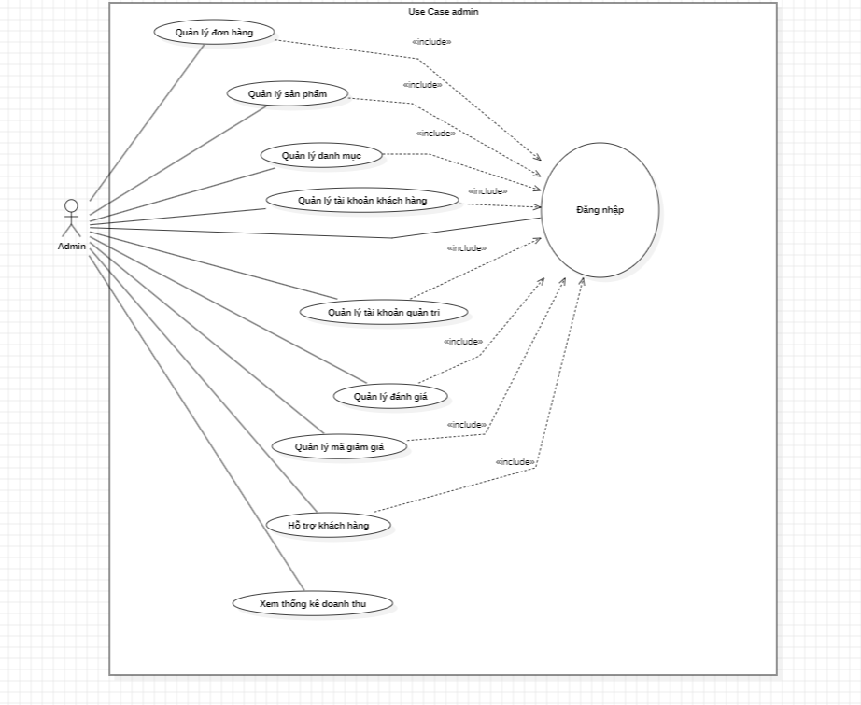

Hình 4.1.2. Biểu đồ Use Case admin

* + 1. **Biểu đồ Use Case nhân viên**

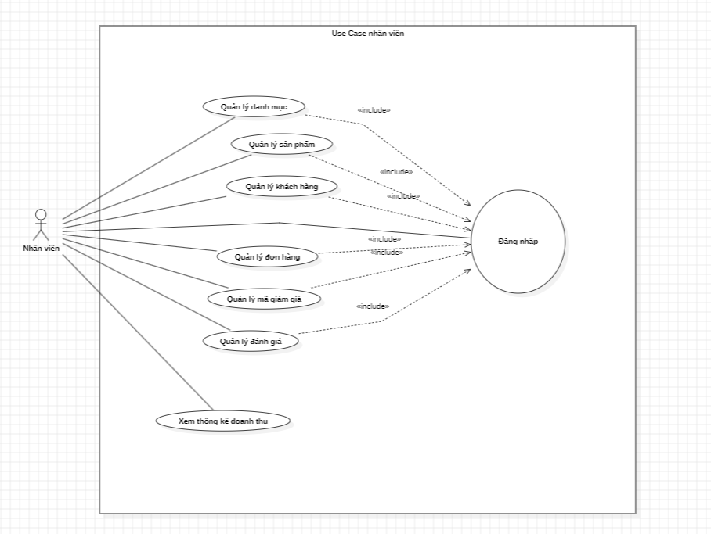

Hình 4.1.3. Biểu đồ Use Case nhân viên

* + 1. **Biểu đồ Use Case khách hàng**

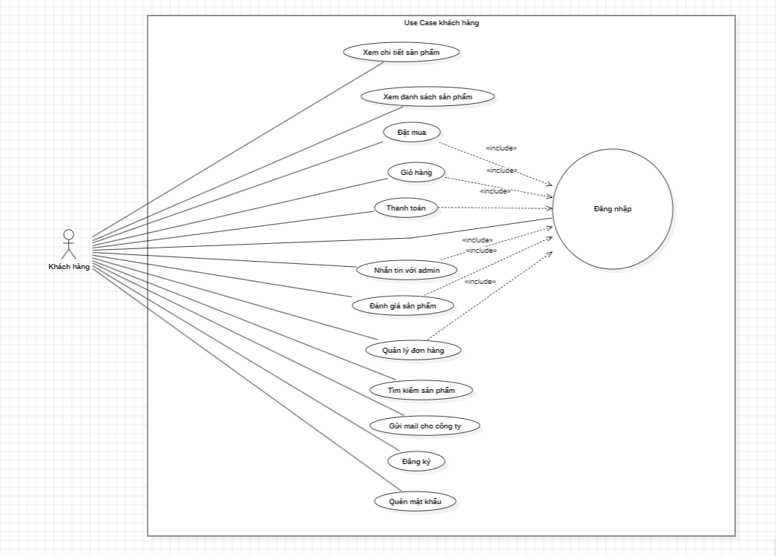

Hình 4.1.4. Biểu đồ Use Case khách hàng

* 1. **Biểu đồ Use Case chức năng** 
     1. **Use Case Quản lý thông tin**

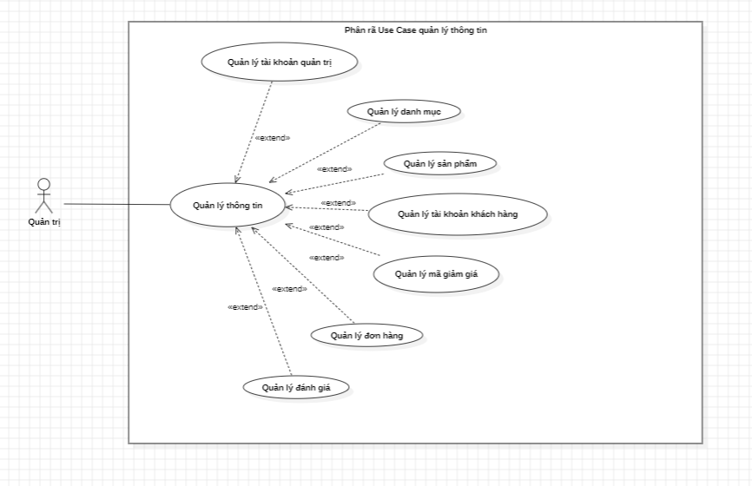

Hình 4.2.1. Biểu đồ Use Case phân rã chức năng Quản lý thông tin

* 1. **Biểu đồ** **Use Case chức năng**
     1. **Use Case Quản lý tài khoản quản trị**

# 

Hình 4.3.1. Biểu đồ Use Case chức năng Quản lý tài khoản

* + 1. **Use Case Quản lý danh mục**

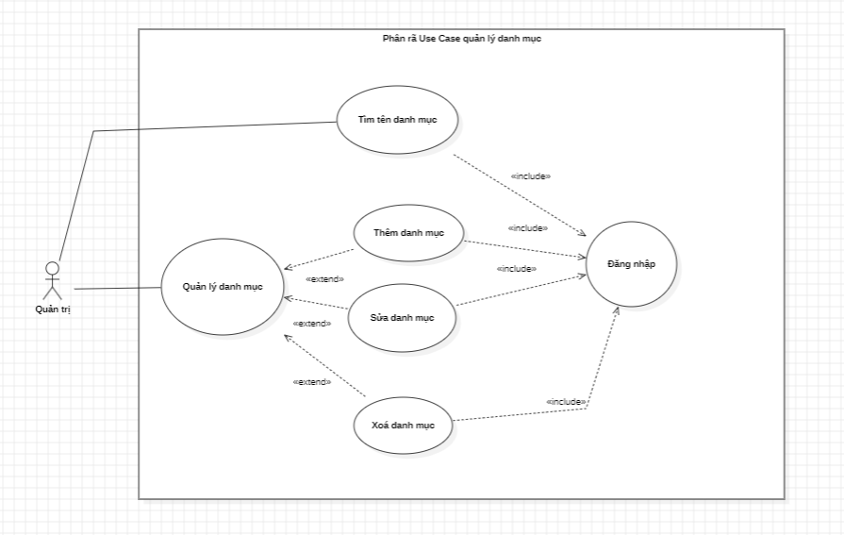

Hình 4.3.2 Biểu đồ Use Case chức năng Quản lý danh mục

* + 1. **Use Case Quản lý tài khoản khách hàng**

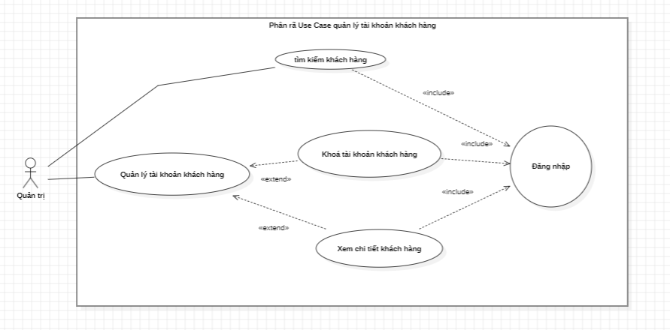

Hình 4.3.3. Biểu đồ Use Case chức năng Quản lý tài khoản khách hàng

* + 1. **Phân rã usecase Quản lý sản phẩm**

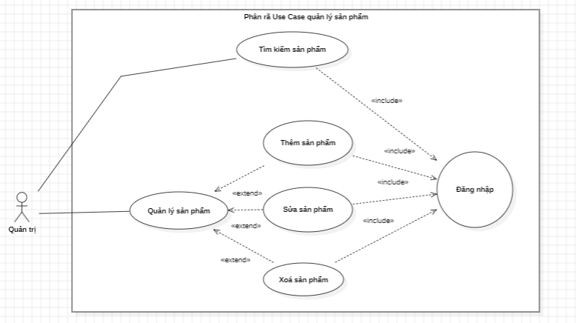

Hình 4.3.4. Biểu đồ Use Case chức năng Quản lý sản phẩm

* + 1. **usecase Quản lý mã giảm giá**

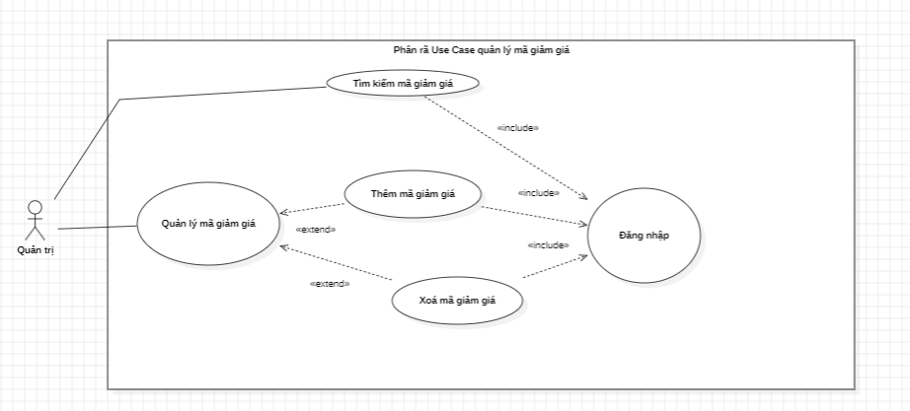

Hình 4.3.5. Biểu đồ Use Case chức năng Quản lý mã giảm giá

* + 1. **Use Case Quản lý đơn hàng**

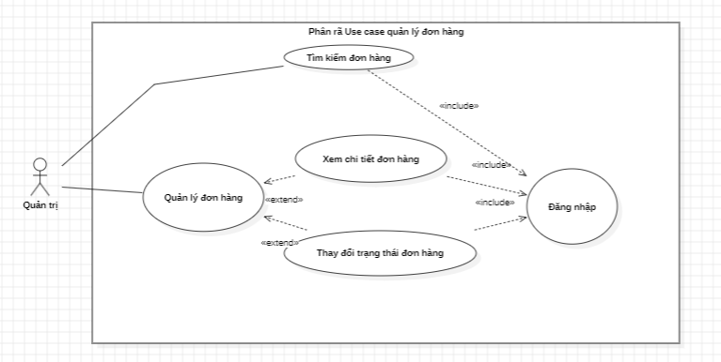

Hình 4.3.6. Biểu đồ Use Case chức năng Quản lý đơn hàng

* + 1. **Use Case Quản lý đánh giá**

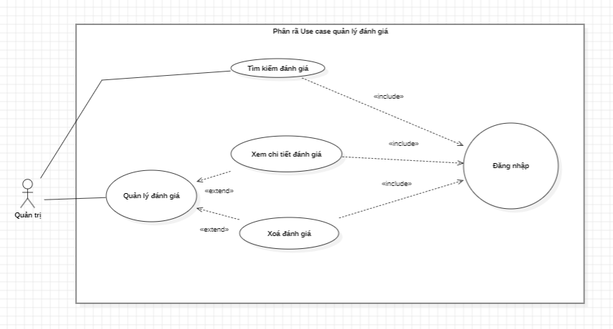

Hình 4.3.7. Biểu đồ Use Case chức năng Quản lý đánh giá

* + 1. **Use Case Hỗ trợ khách hàng**

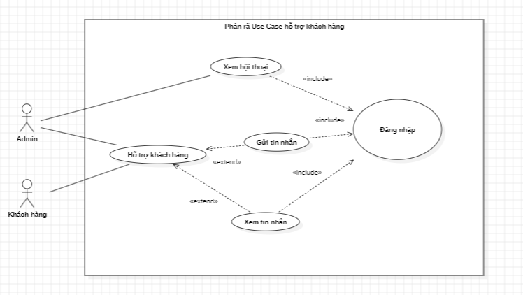

Hình 4.3.8. Biểu đồ Use Case chức năng Hỗ trợ khách hàng

* + 1. **Use Case Đặt mua**

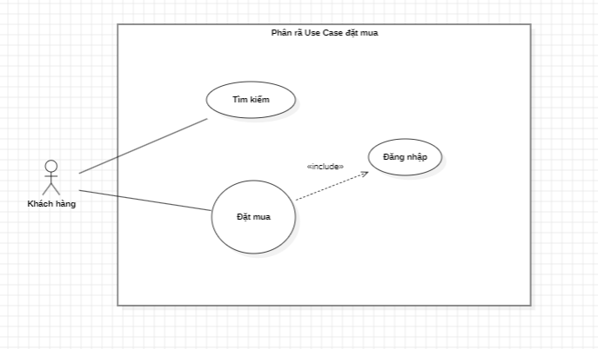

Hình 4.3.9. Biểu đồ Use Case chức năng Đặt mua

* + 1. **Use Case Xem chi tiết sản phẩm**

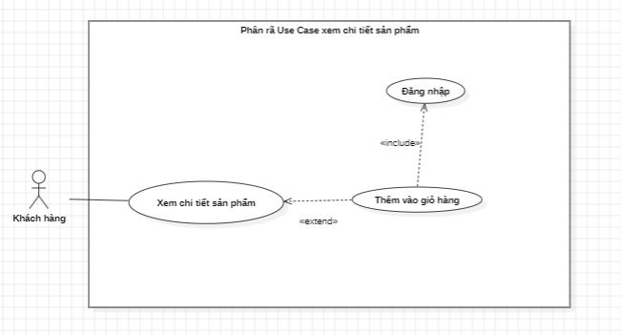

Hình 4.3.10. Biểu đồ Use Case chức năng Xem chi tiết sản phẩm

* 1. **Đặc tả Use Case**
     1. **Đặc tả Use Case đăng nhập (Người dùng)**

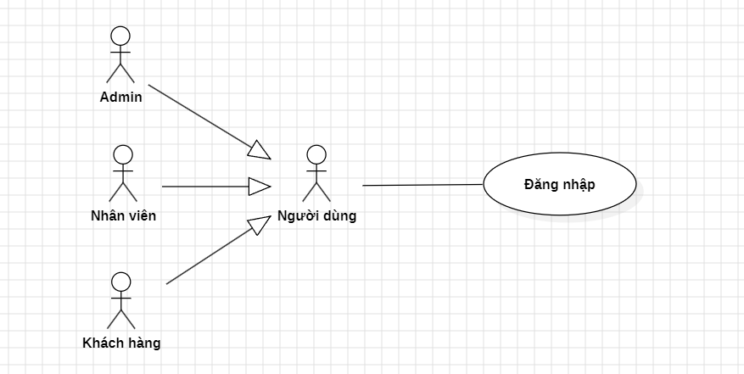

Hình 4.4.1: Đặc tả Use Case đăng nhập (Người dùng)

* + - 1. **Tóm tắt**

Actor Người dùng là người sử dụng Use Case này. Use Case này được sử dụng để thực hiện chức năng đăng nhập vào web app của người dùng. Sau khi đăng nhập vào website, lúc đó Người dùng mới có thể thực hiện được các chức năng khác, như là: Thanh toán tiền, xem sản phẩm…

* + - 1. **Dòng sự kiện**

1. **Dòng sự kiện chính**

(1). Người dùng chọn chức năng đăng nhập từ trang chủ của website

(2). Trang chủ sẽ mở đến trang đăng nhập

(3). Người dùng nhập tài khoản của mình (bao gồm tên đăng nhập và mật khẩu)

(4). Hệ thống xác nhận thông tin đăng nhập

(5). Hiển thị thông báo

(6). Kết thúc Use Case

b. **Các dòng sự kiện khác**

* Dòng sự kiện thứ nhất

(1). Người dùng hủy yêu cầu đăng nhập

(2). Hệ thống bỏ qua trang đăng nhập, trở lại trang hiện tại.

(3). Kết thúc Use Case

* Dòng sự kiện thứ hai

(1). Người dùng nhập sai thông tin đăng nhập

(2). Hệ thống từ chối đăng nhập, hiển thị thông báo và trang đăng nhập.

(3). Kết thúc Use Case

* + - 1. **Các yêu cầu đặc biệt**

Không có yêu cầu đặc biệt

* + - 1. **Trạng thái hệ thống khi bắt đầu thực hiện Use case**

Không đòi hỏi bất cứ điều kiện nào trước đó

* + - 1. **Trạng thái hệ thống sau khi thực hiện Use case**

* Trường hợp đăng nhập thành công: hệ thống hiển thị trang chủ của hệ thống. Sau khi đăng nhập thành công, Người dùng có thể thực hiện các chức năng tương ứng với quyền đăng nhập của mình, như là thanh toán tiền, gửi ý kiến phản hồi

* Trường hợp đăng nhập thất bại: Hệ thống đưa ra thông báo đăng nhập không thành công và hiển thị trang chủ

* + - 1. **Điểm mở rộng**

Không có Use Case nào có quan hệ <<extend>> với Use Case này.

**4.4.2. Đặc tả Use Case đăng kí tài khoản**

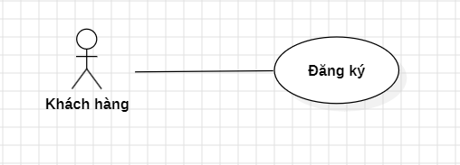

Hình 4.4.2: Đặc tả Use Case đăng kí tài khoản

* + - 1. **Tóm tắt**

Actor Người dùng là người sử dụng Use Case này. Use Case này được sử dụng để thực hiện chức năng đăng kí tài khoản của người dùng. Sau khi đăng kí tài khoản, lúc đó Người dùng mới có thể đăng nhập vào website và thực hiện được các chức năng như là: Thanh toán tiền, Gửi ý kiến phản hồi…

* + - 1. **Dòng sự kiện**

1. **Dòng sự kiện chính**

(1). Người dùng chọn chức năng đăng kí từ trang chủ của website

(2). Trang chủ sẽ mở đến trang đăng kí

(3). Người dùng nhập đầy đủ thông tin tài khoản và thông tin cá nhân

(4). Hệ thống xác nhận thông tin và lưu lại

(5). Gửi mail để xác nhận thông tin

(6). Người dùng vào mail để xác nhận hoàn tất đăng ký

(7). Kết thúc Use Case

1. **Các dòng sự kiện khác**

* Dòng sự kiện thứ nhất

(1). Người dùng hủy yêu cầu đăng kí

(2). Hệ thống bỏ qua trang đăng kí, trở lại trang hiện tại.

(3). Kết thúc Use Case

* Dòng sự kiện thứ hai

(1). Người dùng nhập sai thông tin tài khoản, cá nhân hoặc tài khoản đã tồn tại

(2). Hệ thống thông báo lỗi và yêu cầu nhập lại

(3). Kết thúc Use Case.

* + - 1. **Các yêu cầu đặc biệt**

Không có yêu cầu đặc biệt

* + - 1. **Trạng thái hệ thống khi thực hiện bắt đầu use case**

Không đòi hỏi bất cứ điều kiện nào trước đó

* + - 1. **Trạng thái hệ thống sau khi thực hiện Use Case**

* Trường hợp đăng kí thành công: hệ thống hiển thị trang đăng nhập để người dùng có thể đăng nhập vào website và thực hiện các chức năng tương ứng với quyền đăng nhập của mình, như là thanh toán tiền, gửi ý kiến phản hồi.

* Trường hợp đăng kí thất bại: Hệ thống đưa ra thông báo đăng kí không thành công và hiển thị trang chủ.

* + - 1. **Điểm mở rộng**

Không có Use Case nào có quan hệ <<extend>> với Use Case này

* + 1. **Đặc tả Use Case xem chi tiết sản phẩm**

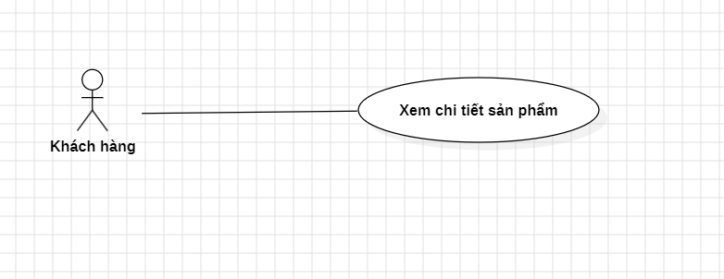

Hình 4.4.3: Đặc tả Use Case xem chi tiết sản phẩm

* + - 1. **Tóm tắt**

Actor Người dùng là người sử dụng Use Case này. Use Case này được sử dụng để thực hiện chức năng xem thông tin sản phẩm cảu người dùng. Sau khi truy cập vào website người dung có thể xem thông tin các sản phẩm có tại website.

* + - 1. **Dòng sự kiện**

1. **Dòng sự kiện chính**

(1). Người dùng truy cập vào website

(2). Trang chủ sẽ mở đến trang sản phẩm

(3). Người dùng xem thông tin sản phẩm và có thể yêu cầu thông tin chi tiết

(4). Hệ thống xác nhận yêu cầu, hiển thị thông tin chi tiết của sản phẩm

(5). Kết thúc Use Case

b. **Các dòng sự kiện khác**

Không có

* + - 1. **Các yêu cầu đặc biệt**

Không có yêu cầu đặc biệt

* + - 1. **Trạng thái hệ thống khi bắt đầu thực hiện Use Case**

Không đòi hỏi bất cứ điều kiện nào trước đó

* + - 1. **Trạng thái hệ thống sau khi thực hiện Use Case**

Hiển thị trang thông tin sản phẩm

* + - 1. **Điểm mở rộng**

Không có Use Case nào có quan hệ <<extend>> với Use Case này.

* + 1. **Đặc tả Use Case đặt mua**

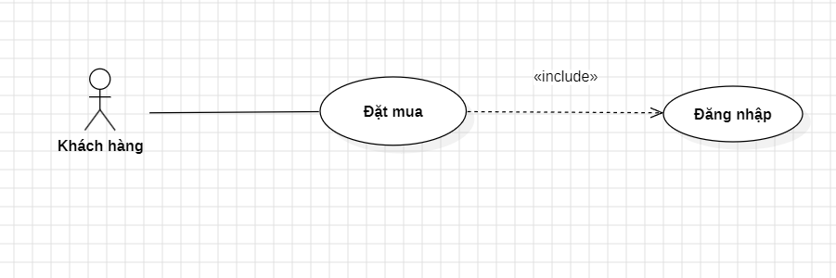

Hình 4.4.4. Đặc tả Use Case đặt mua

* + - 1. **Tóm tắt**

Actor Người dùng là người sử dụng Use Case này. Use Case này được sử dụng để thực hiện chức năng đặt mua của người dùng. Sau khi truy cập vào website và xem thông tin sản phẩm, người dùng có thể đặt mua sản phẩm mà mình cảm thấy vừa ý.

* + - 1. **Dòng sự kiện**

1. **Dòng sự kiện chính**

(1). Người dùng chọn chức năng xem thông tin chi tiết của sản phẩm

(2). Trang chủ sẽ mở đến trang thông tin chi tiết của sản phẩm

(3). Người dùng xem và nhấn vào nút “Đặt hàng”

(4). Hệ thống xác nhận thông tin và lưu lại

(5). Hiển thị trang thông tin sản phẩm

(6). Kết thúc Use Case

1. **Các dòng sự kiện khác**

* Dòng sự kiện thứ nhất

(1). Người dùng hủy yêu cầu đặt mua

(2). Hệ thống xóa sản phẩm đó tại giỏ hàng của người dùng trở lại trang hiện tại.

(3). Kết thúc Use Case

* Dòng sự kiện thứ hai

(1). Người dùng thay đổi số lượng sản phẩm vừa đặt mua

(2). Hệ thống kiểm tra và lưu lại

(3). Kết thúc Use Case

* + - 1. **Các yêu cầu đặc biệt**

Không có yêu cầu đặc biệt

* + - 1. **Trạng thái hệ thống khi bắt đầu thực hiện Use Case**

Không đòi hỏi bất cứ điều kiện nào trước đó

* + - 1. **Trạng thái hệ thống sau khi thực hiện**

* Trường hợp đặt mua thành công: hệ thống tiến hành thêm sản phẩm vào giỏ hàng của người đó và hiện ra trang thông tin sản phẩm để người dùng tiếp tục đặt mua.

* Trường hợp đặt mua thất bại: Hệ thống đưa ra thông báo và quay về trang trước đó

**4.4.4.6. Điểm mở rộng**

Trong usecase này có các quan hệ <<extend>> gồm thêm sản phẩm, cập nhật số lượng và xóa sản phẩm khỏi giỏ hàng

* + 1. **Đặc tả Use Case xem giỏ hàng**

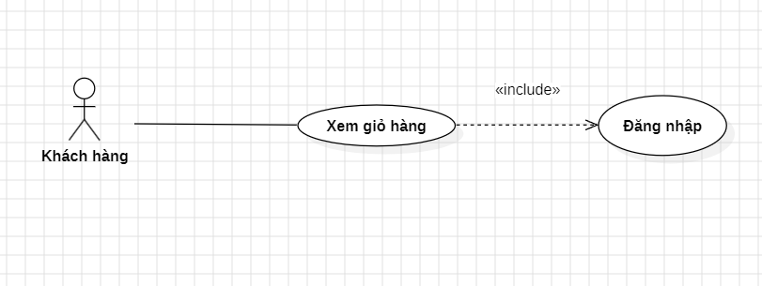

Hình 4.4.5: Đặc tả Use Case xem giỏ hàng

* + - 1. **Tóm tắt**

Actor Người dùng là người sử dụng Use Case này. Use Case này được sử dụng để thực hiện chức năng xem giỏ hàng của người dùng. Sau khi truy cập vào website và xem thông tin sản phẩm, người dùng có thể xem giỏ hàng mình đã thêm những sản phẩm nào, người dùng có thể thêm số lượng sản phẩm, xóa sản phẩm trong giỏ hàng.

* + - 1. **Dòng sự kiện**

1. **Dòng sự kiện chính**

(1). Người dùng chọn chức năng xem giỏ hàng

(2). Hệ thống sẽ chuyển đến trang giỏ hàng của người dùng

(3). Người dùng xem và có thể tùy chỉnh số lượng, xóa sản phẩm trong giỏ hàng.

(4). Hệ thống xác nhận thông tin và lưu lại

(5). Kết thúc Use Case

1. **Các dòng sự kiện khác**

Không có sự kiện nào khác

* + - 1. **Các yêu cầu đặc biệt**

Không có yêu cầu đặc biệt

* + - 1. **Trạng thái hệ thống khi bắt đầu thực hiện Use Case**

Yêu cầu Người dùng phải đăng nhập vào hệ thống

* + - 1. **Trạng thái hệ thông sau khi thực hiên Use Case**

* Trường hợp quản lý thông tin thành công: Hệ thống ghi nhận thao tác, tiến hành cập nhật lai dữ liệu và đưa ra thông báo thành công

* Trường hợp quản lý thông tin thất bại: Hệ thống đưa ra thông báo và hiển thị trang giỏ hàng.

* + - 1. **Điểm mở rộng**

Không có điểm mở rộng nào cả

* + 1. **Đăng nhập (Admin)**

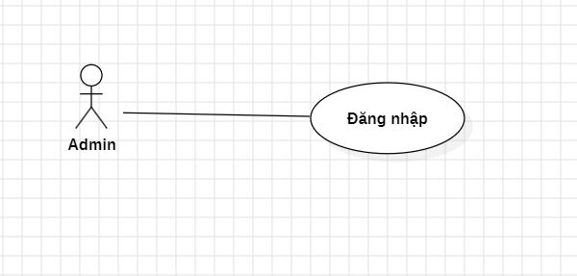

Hình 4.4.6: Đăng nhập (Admin)

* + - 1. **Tóm tắt**

Actor Admin là người sử dụng Use Case này. Use Case này được sử dụng để thực hiện chức năng đăng nhập vào hệ thống của Admin. Sau khi đăng nhập vào hệ thống, trang quản trị sẽ hiển thị và Admin sẽ sử dụng được các chức năng quản lý thông tin.

* + - 1. **Dòng sự kiện**

1. **Dòng sự kiện chính**

(1). Admin chọn chức năng đăng nhập từ trang chủ

(2). Hệ thống hiển thị trang đăng nhập

(3). Admin nhập tài khoản của mình (bao gồm tên đăng nhập và mật khẩu)

(4). Hệ thống xác nhận thông tin đăng nhập

(5). Hệ thống xử lý quyền đăng nhập

(6). Hiển thị trang chủ có thêm chức năng quản lý

(7). Kết thúc Use Case

1. **Các dòng sự kiện khác**

* Dòng sự kiện thứ nhất

(1). Admin hủy yêu cầu đăng nhập

(2). Hệ thống bỏ qua trang đăng nhập, trở lại trang chủ

(3). Kết thúc Use Case

* Dòng sự kiện thứ hai

(1). Admin nhập sai thông tin đăng nhập

(2). Hệ thống từ chối đăng nhập, hiển thị thông báo và trở về trang chủ

(3). Kết thúc Use Case

* + - 1. **Các yêu cầu đặc biệt**

Không có yêu cầu đặc biệt

* + - 1. **Trạng thái hệ thống khi bắt đầu thực Use Case**

Không đòi hỏi bất cứ điều kiện nào trước đó

* + - 1. **Trạng thái hệ thống sau khi thực hiện Use Case**

* Trường hợp đăng nhập thành công: Hệ thống hiển thị trang chủ quản trị.

* Trường hợp đăng nhập thất bại: Hệ thống đưa ra thông báo đăng nhập không thành công và hiển thị trang chủ

* + - 1. **Điểm mở rộng**

Không có Use Case nào có quan hệ <<extend>> với Use Case này

* + 1. **Đặc tả Use Case quản lý thông tin**

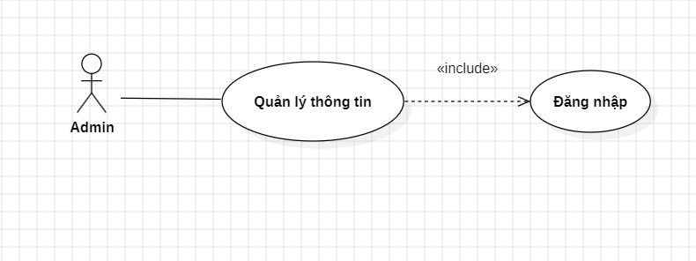

Hình 4.4.7: Đặc tả Use Case quản lý thông tin

* + - 1. **Tóm tắt**

Actor Admin là người sử dụng Use Case này. Use Case này được sử dụng để thực hiện chức năng quản lý thông tin của Admin. Sau khi đăng nhập vào hệ thống, Admin có thể thêm, cập nhật thông tin, xóa các đối tượng có trong hệ thống như: sản phẩm, danh mục…

* + - 1. **Các dòng sự kiện**

1. **Dòng sự kiện chính**

(1). Người dùng chọn chức năng quản lí thông tin

(2). Hệ thống hiển trị trang quản lý thông tin

(3). Admin nhập đầy đủ thông tin của các đối tượng

(4). Hệ thống kiểm tra và lưu thông tin

(5). Hiển thị trang quản lý thông tin

(6). Kết thúc Use Case

1. **Các dòng sự kiện khác**

* Dòng sự kiện thứ nhất

(1). Admin hủy yêu cầu quản lý thông tin

(2). Hệ thống bỏ qua trang quản lý thông tin, trở lại trang chủ quản trị

(3). Kết thúc Use Case

* Dòng sự kiện thứ hai

(1). Admin nhập sai hoặc thiếu thông tin của các đối tượng

(2). Hệ thống từ chối thao tác, hiển thị thông báo, trở về trang quản lý thông tin

(3). Kết thúc Use Case

* + - 1. **Các yêu cầu đặc biệt**

Không có yêu cầu đặc biệt

* + - 1. **Trạng thái hệ thống khi bắt đầu thực hiện Use Case**

Yêu cầu Admin phải đăng nhập vào hệ thống

* + - 1. **Trạng thái hệ thống sau khi thực Use Case**

* Trường hợp quản lý thông tin thành công: Hệ thống ghi nhận thao tác, tiến hành cập nhật lai dữ liệu và đưa ra thông báo thành công

* + - 1. **Điểm mở rộng**

Use Case này có quan hệ <<extend>> : Usecase quản lý sản phẩm, quản lý công ty khách hàng, quản lý tài khoản, quản lý danh mục.

* + 1. **Đặc tả Use Case Quản lý đơn hàng**

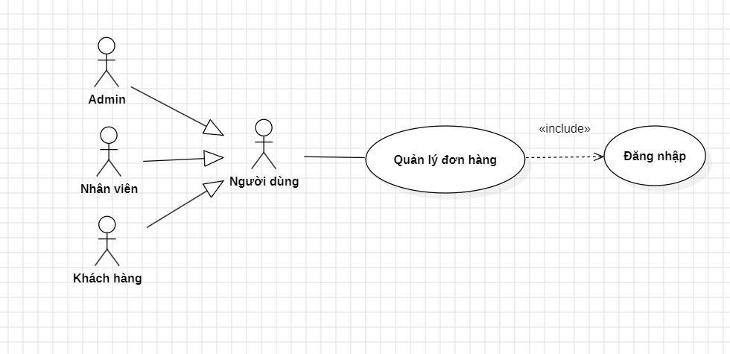

Hình 4.4.8: Đặc tả Use Case Quản lý đơn hàng

* + - 1. **Tóm tắt**

Actor Người dùng là người sử dụng Use Case này. Use Case này được sử dụng để thực hiện chức năng quản lý đơn hàng của Người dùng. Sau khi đăng nhập vào hệ thống, với Admin và Nhân viên có thể sửa chi tiết đơn hàng và hủy đơn hàng hàng, với công ty và Khách hàng chỉ có thể hủy đơn hàng.

* + - 1. **Dòng sự kiện**

1. **Dòng sự kiện chính**

(1). Người dùng chọn chức năng quản lý đơn hàng.

(2). Hệ thống chuyển đến trang quản lý đơn hàng

(3). Hệ thống sẽ phân quyền Người dùng có chức năng sửa thông tin chi tiết đơn hàng hay không, hiện tất cả những hóa đơn người dùng khác hay không

(4). Người dùng chọn đơn hàng muốn hủy hoặc sửa

(5). Hệ thống sẽ xác nhận và lưu thông tin

(6). Thông báo về đơn hàng đã cập nhật

(7). Kết thúc use case

1. **Dòng sự kiện khác**

Không có sự kiện nào khác

* + - 1. **Các yêu cầu đặc biệt**

Không có yêu cầu đặc biệt

* + - 1. **Trạng thái hệ thống khi bắt đầu thực hiện Use Case**

Người dùng phải đăng nhập trước khi thực hiện chức năng này

* + - 1. **Trạng thái hệ thống sau khi thực hiện Use Case**

* Trường hợp thành công: hệ thống hiển thị thông tin hóa đơn của người dùng

* Trường hợp thất bại: hệ thống đưa ra thông báo lỗi và trở lại trang chủ.

* + - 1. **Điểm mở rộng**

Use Case này có quan hệ <<extend>> : Hủy đơn hàng, Sửa thông tin đơn

hàng.

* + 1. **Đặc tả Use Case Tìm kiếm sản phẩm**

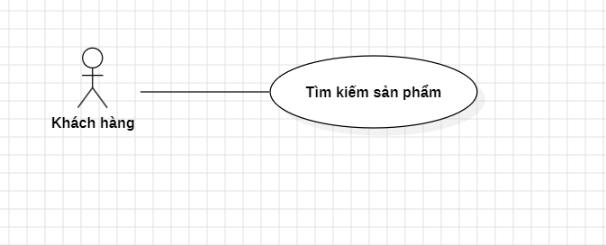

Hình 4.4.9: Đặc tả Use Case Tìm kiếm sản phẩm

* + - 1. **Tóm tắt**

Actor Khách hàng là người sử dụng Use Case này. Use Case này được sử dụng để thực hiện chức năng tìm kiếm sản phẩm. Với chức năng này, Người dùng có thể tìm kiếm sản phẩm thông qua danh mục để phục vụ cho mục đích tìm sản phẩm theo ý mình.

* + - 1. **Dòng sự kiện**

1. **Dòng sự kiện chính**

(1). Người dùng sử dụng chức năng tìm kiếm thông qua danh mục từ trang chủ

(2). Hệ thống xác nhận thông tin và tìm kiếm

(3). Hệ thống trả về thông tin tìm kiếm

(4). Kết thúc Use Case

1. **Các dòng sự kiện khác**

Không có sự kiện nào khác

* + - 1. **Các yêu cầu đặc biệt**

Không có yêu cầu nào đặc biệt

* + - 1. **Trạng thái hệ thống khi bắt đầu thực hiện Use Case**

Không đòi hỏi bất cứ điều kiện nào trước đó

* + - 1. **Trạng thái hệ thống sau khi thực hiện Use Case**

* Trường hợp thành công: hệ thống hiển thị thông tin liên quan đến đối tượng mà người dùng tìm kiếm

* Trường hợp thất bại: Hệ thống đưa ra thông báo lỗi và trở lại trang chủ

* + - 1. **Điểm mở rộng**

Không có Use Case nào có quan hệ <<extend>> với Use Case này

* + 1. **Đặc tả Use Case đánh giá sản phẩm**

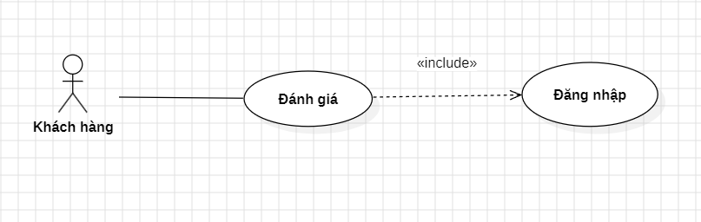

Hình 4.4.10. Đặc tả Use Case đánh giá sản phẩm

* + - 1. **Tóm tắt**

Actor Khách hàng là người sử dụng use case này được sử dụng để thực hiện chức năng đánh giá sản phẩm. Với chức năng này, Người dùng có thể đánh giá sản phẩm của mình sau khi hoá đơn hoàn tất.

* + - 1. **Dòng sự kiện**

a. Dòng sự kiện chính

(1). Người dùng sử dụng chức năng đánh giá sản phẩm thông qua trang cá nhân

(2). Hệ thống xác nhận thông tin và đánh giá

(3). Hệ thống kiểm tra đã đánh giá hay chưa

(4). Đánh giá hoàn tất, hệ thống sẽ gửi lại thông báo

(5). Kết thúc Use Case

b. Các dòng sự kiện khác

Không có sự kiện nào khác

* + - 1. **Các yêu cầu đặc biệt**

Không có yêu cầu nào đặc biệt

* + - 1. **Trạng thái hệ thống khi bắt đầu thực hiện Use Case**

Không đòi hỏi bất cứ điều kiện nào trước đó

* + - 1. **Trạng thái hệ thống sau khi thực hiện Use Case**

* Trường hợp thành công: hệ thống hiển thị thông tin liên quan đến đối tượng mà người dùng tìm kiếm

* Trường hợp thất bại: Hệ thống đưa ra thông báo lỗi và trở lại trang chủ

* + - 1. **Điểm mở rộng**

Không có Use Case nào có quan hệ <<extend>> với Use Case này

* Danh sách các Actor

|  |  |  |
| --- | --- | --- |
| STT | Tên Actor | Ý nghĩa |
| 1 | Admin | Người quản lý là có toàn quyền tương tác với hệ thống, quyền sử dụng tất cả các chức năng mà website xây dựng, điều khiển và kiểm soát mọi hoạt động của website |
| 2 | Nhân viên | Nhân viên là quyền tương tác với hệ thống, quyền sử dụng các chức năng như quản lý nhưng bị giới hạn quản lý quản trị mà website xây dựng, điều khiển và kiểm soát mọi hoạt động của website |
| 3 | Khách hàng | Khách hàng ở đây là những người truy cập vào website, có thể đăng kí làm thành viên hoặc không. Khách hàng chỉ có một số quyền nhất định đối với website và app |

Bảng 4.4.10.6. a.: Danh sách Actor

* **Danh sách các Usecase**

|  |  |  |
| --- | --- | --- |
| STT | Tên Usecase | Ý nghĩa |
| 1 | Đăng nhập | UC này mô tả chức năng đăng nhập vào hệ thống của người dùng hoặc Admin |
| 2 | Đăng ký | UC này mô tả chức năng đăng kí tài khoản làm thành viên của người dùng |
| 3 | Xem chi tiết sản phẩm | UC này mô tả chức năng xem thông tin sản phẩm có trên website của người dùng |
| 4 | Đặt mua | UC này mô tả chức năng thanh toán tiền của người dùng |
| 5 | Xem giỏ hàng | UC này mô tả chức năng xem giỏ hàng và quản lý giỏ hàng |
| 6 | Tìm kiếm sản phẩm | UC này mô tả chức năng tìm kiếm các sản phẩm trên website của người dùng |
| 7 | Đánh giá | UC này mô tả chức năng đánh giá các sản phẩm trên website và app của người dùng |
| 8 | Quản lý thông tin | UC này mô tả chức năng quản lý các thông tin như quản lý người dùng, sản phẩm, công ty khách hàng, danh mục của Admin |
| 9 | Quản lý đơn hàng | UC này mô tả chức năng quản lý đơn hàng của người dùng như hủy đơn hàng và cập nhật chi tiết đơn hàng |

Bảng 4.4.10.6. b: Danh sách các Use Case

* 1. **Biểu đồ tuần tự**
     1. **Chức năng đăng ký**

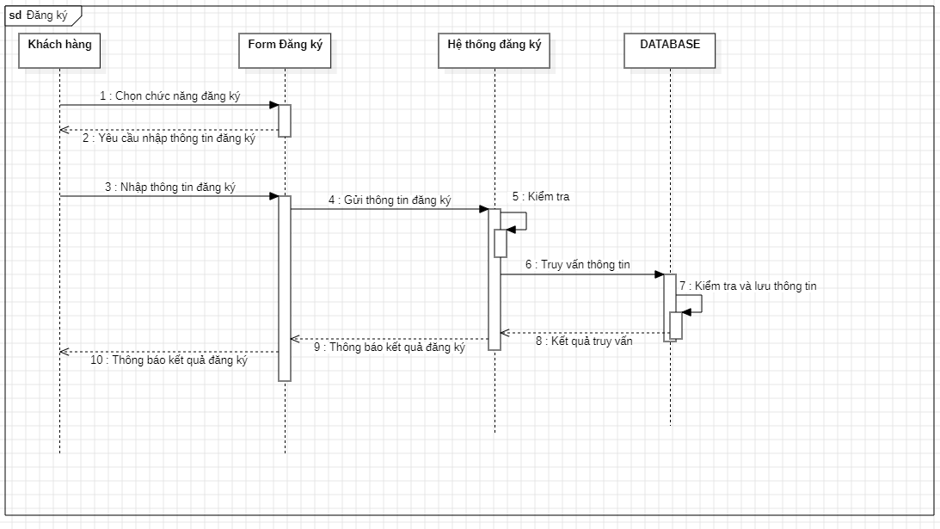

Hình 4.5.1: Biểu đồ tuần tự chức năng đăng ký

* + 1. **Chức năng đăng nhập**

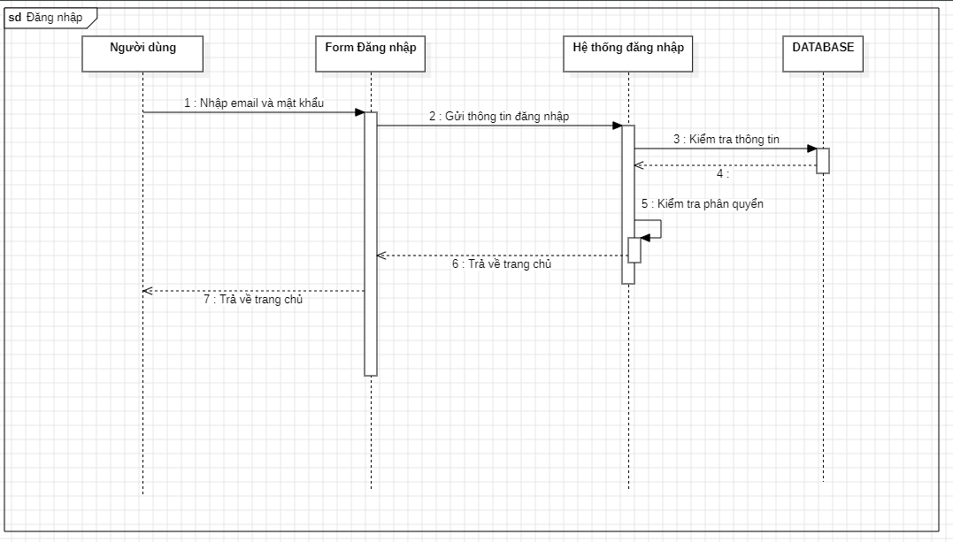

Hình 4.5.2. Biểu đồ tuần tự chức năng đăng nhập

* + 1. **Chức năng quản lý thông tin**

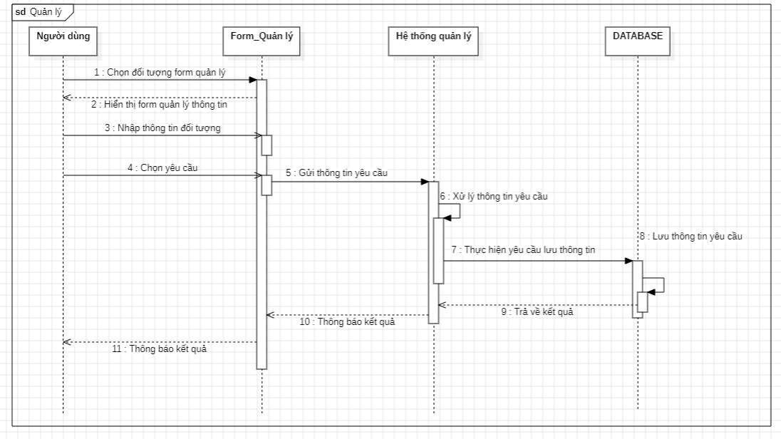

Hình 4.5.3 Biểu đồ tuần tự chức năng Quản lí thông tin

* 1. **Biểu đồ lớp**
     1. **Biểu đồ lớp tổng quát**

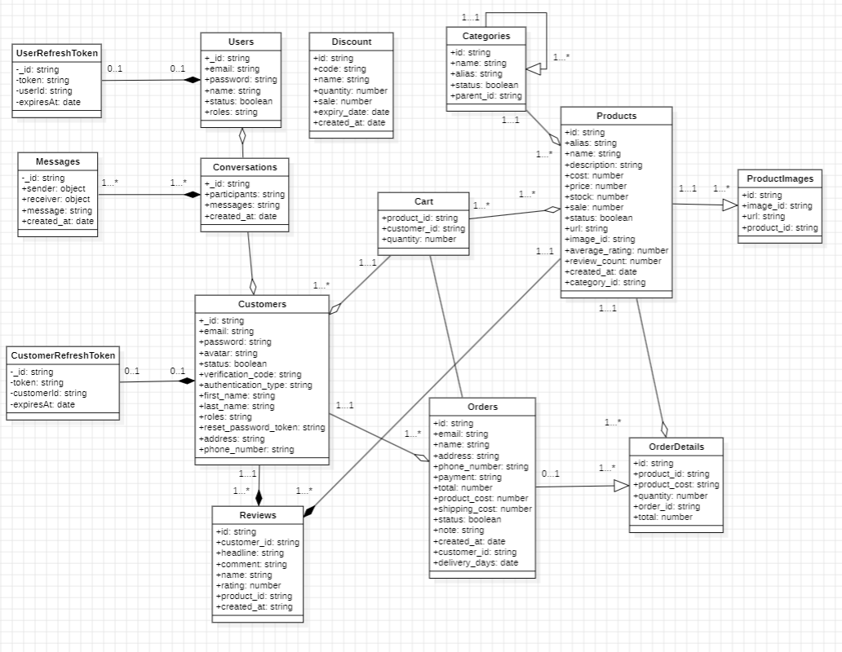

Hình 4.6.1: Biểu đồ lớp tổng quát

* + 1. **Mô tả thực thể**
* User: _id (KC), email, password, name, status, roles
* Customers: _id (KC), email, password, avatar, status, verification_code, first_name, last_name, roles, reset_password_token, address, phone_number
* Conversations: _id (KC), participants, messages, created_at
* Messages: _id (KC), sender, receiver, message, created_at
* Categories: id (KC), name, alias, status, parent_id
* Products: id (KC), name, alias, description, cost, price, stock sale, status, url, image_id, average_rating, review_count, created_at, category_id
* ProductImages: id (KC), image_id, url, product_id
* Cart: product_id, customer_id, quantity
* Orders: id (KC), email, name, address, phone_number, payment, total, product_cost, shipping_cost, status, note, created_at, customer_id, delivery_days
* OrderDetails: id (KC), product_id, product_cost, quantity, order_id, total

Hình 4.6.2. Danh sách các lớp

* 1. **Biểu đồ phân cấp chức năng**

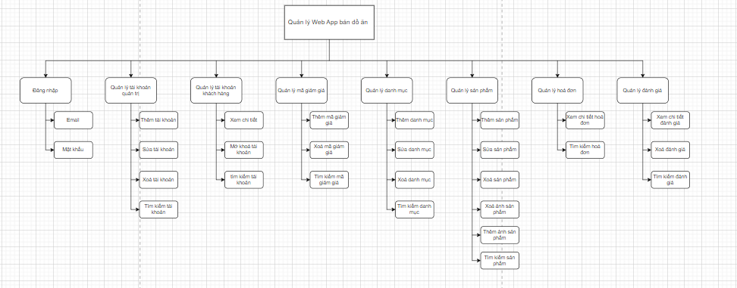

Hình 4.7. Chức năng của ứng dụng (mô hình BFD)

# CHƯƠNG 5: PHÂN TÍCH THIẾT KẾ ỨNG DỤNG

# Cơ sở dữ liệu

1. 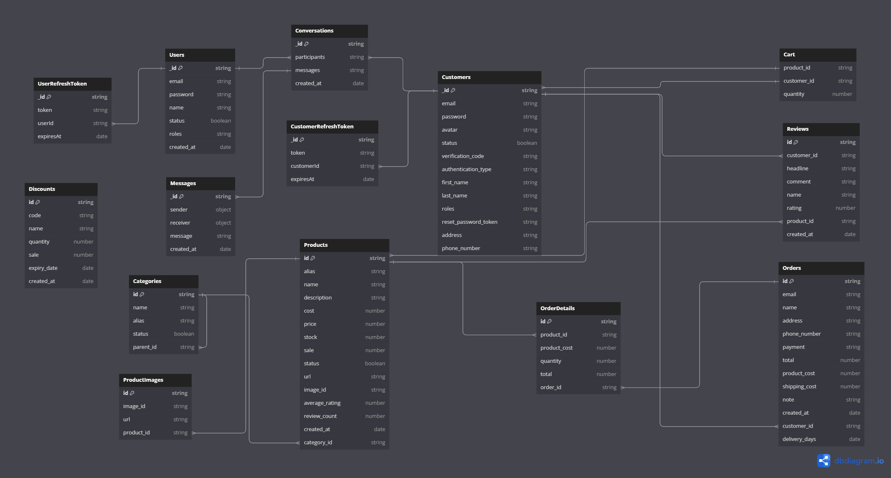

# Bảng 5.1: Cơ sở dữ liệu tổng quát

# Các bảng CSDL

# Bảng Người dùng quản trị

|  |  |  |  |  |
| --- | --- | --- | --- | --- |
| STT | Tên thuộc tính | Kiểu dữ liệu | Ràng buộc | Ý nghĩa/ghi chú |
| 1 | _Id | Varchar | Khoá chính | Mã người dùng |
| 2 | Email | Varchar |  | Email đăng nhập |
| 3 | Password | Varchar |  | Mật khẩu |
| 4 | Name | Varchar |  | Tên người dùng |
| 5 | Status | Boolean |  | Trạng thái người dùng |
| 6 | Roles | Varchar |  | Quyền người dùng |
| 7 | Created_at | Date |  | Ngày tạo |

# Bảng 5.2.1: Bảng người dùng

# Bảng Người dùng khách hàng

|  |  |  |  |  |
| --- | --- | --- | --- | --- |
| STT | Tên thuộc tính | Kiểu dữ liệu | Ràng buộc | Ý nghĩa/ghi chú |
| 1 | _Id | Varchar | Khoá chính | Mã khách hàng |
| 2 | Email | Varchar |  | Tên đăng nhập |
| 3 | Password | Varchar |  | Mật khẩu |
| 4 | Avatar | Varchar |  | Địa chỉ hình ảnh |
| 5 | Status | Boolean |  | Trạng thái khách hàng |
| 6 | Verification_code | Varchar |  | Mã xác nhận |
| 7 | Authentication_type | Varchar |  | Loại tài khoản |
| 8 | First_name | Varchar |  | Tên khách hàng |
| 9 | Last_name | Varchar |  | Họ khách hàng |
| 10 | Roles | Varchar |  | Quyền khách hàng |
| 11 | Reset_password_token | Varchar |  | Mã đặt lại mật khẩu |
| 12 | Address | Varchar |  | Địa chỉ |
| 13 | Phone_number | Varchar |  | Số điện thoại khách hàng |

# Bảng 5.2.2. Bảng khách hàng

# Bảng hội thoại

|  |  |  |  |  |
| --- | --- | --- | --- | --- |
| STT | Tên thuộc tính | Kiểu dữ liệu | Ràng buộc | Ý nghĩa/ghi chú |
| 1 | _Id | Varchar | Khoá chính | Mã hội thoại |
| 2 | Participants | Varchar |  | Hội thoại |
| 3 | Messages | Varchar |  | Bảng tin nhắn |
| 4 | Created_at | Date |  | Ngày tạo |

# Bảng 5.2.3: Bảng hội thoại

# Bảng tin nhắn

|  |  |  |  |  |
| --- | --- | --- | --- | --- |
| STT | Tên thuộc tính | Kiểu dữ liệu | Ràng buộc | Ý nghĩa/ghi chú |
| 1 | _Id | Varchar | Khoá chính | Mã tin nhắn |
| 2 | Sender | Object |  | Người nhắn |
| 3 | Receiver | Object |  | Người nhận |
| 4 | Message | Varchar |  | Tin nhắn |
| 5 | Created_at | Date |  | Ngày tạo |

# Bảng 5.2.4: Bảng giỏ hàng

# Bảng danh mục

|  |  |  |  |  |
| --- | --- | --- | --- | --- |
| STT | Tên thuộc tính | Kiểu dữ liệu | Ràng buộc | Ý nghĩa/ghi chú |
| 1 | Id | Varchar | Khoá chính | Mã danh mục |
| 2 | Name | Varchar |  | Tên danh mục |
| 3 | Alias | Varchar |  | Tên phụ danh mục |
| 4 | Status | Boolean |  | Trạng thái danh mục |
| 5 | Parent_id | Varchar | Khoá phụ | Ngày tạo |

# Bảng 5.2.5: Bảng danh mục

# Bảng sản phẩm

|  |  |  |  |  |
| --- | --- | --- | --- | --- |
| STT | Tên thuộc tính | Kiểu dữ liệu | Ràng buộc | Ý nghĩa/ghi chú |
| 1 | Id | Varchar | Khoá chính | Mã sản phẩm |
| 2 | Name | Varchar |  | Tên sản phẩm |
| 3 | Alias | Varchar |  | Tên phụ sản phẩm |
| 4 | Description | Varchar |  | Mô tả sản phẩm |
| 5 | Cost | Float |  | Chi phí sản xuất |
| 6 | Price | Float |  | Giá tiền |
| 7 | Stock | Int |  | Kho sản phẩm |
| 8 | Sale | Int |  | Khuyến mãi |
| 9 | Status | Boolean |  | Trạng thái sản phẩm |
| 10 | Url | Varchar |  | Địa chỉ hình ảnh |
| 11 | Image_id | Varchar |  | Mã dịch vụ đám mây |
| **12** | **Average_rating** | **Float** |  | **Trung bình điểm đánh giá** |
| **13** | **Review_count** | **Float** |  | **Tổng số đánh giá** |
| **14** | **Created_at** | **Date** |  | **Ngày tạo** |
| **15** | **Category_id** | **Varchar** | **Khoá phụ** | **Mã danh mục** |

# Bảng 5.2.6: Bảng sản phẩm

# Bảng ảnh sản phẩm

|  |  |  |  |  |
| --- | --- | --- | --- | --- |
| STT | Tên thuộc tính | Kiểu dữ liệu | Ràng buộc | Ý nghĩa/ghi chú |
| 1 | Id | Varchar | Khoá chính | Mã ảnh sản phẩm |
| 2 | Image_id | Varchar |  | Mã dịch vụ đám mây |
| 3 | Url | Varchar |  | Địa chỉ hình ảnh |
| 4 | Product_id | Varchar | Khoá phụ | Mã sản phẩm |

# Bảng 5.2.7: Bảng ảnh sản phẩm

# Bảng giỏ hàng

|  |  |  |  |  |
| --- | --- | --- | --- | --- |
| STT | Tên thuộc tính | Kiểu dữ liệu | Ràng buộc | Ý nghĩa/ghi chú |
| 1 | Product_id | Varchar | Khoá phụ | Mã sản phẩm |
| 2 | Customer_id | Varchar | Khoá phụ | Mã khách hàng |
| 3 | Quantity | Int |  | Số lượng |

# Bảng 5.2.8: Bảng giỏ hàng

# Bảng hoá đơn

|  |  |  |  |  |
| --- | --- | --- | --- | --- |
| STT | Tên thuộc tính | Kiểu dữ liệu | Ràng buộc | Ý nghĩa/ghi chú |
| 1 | Id | Varchar | Khoá chính | Mã hoá đơn |
| 2 | Email | Varchar |  | Email khách hàng |
| 3 | Name | Varchar |  | Tên khách hàng |
| 4 | Address | Varchar |  | Địa chỉ khách hàng |
| 5 | Phone_number | Varchar |  | Số điện thoại khách hàng |
| 6 | Payment | Varchar |  | Loại thanh toán |
| 7 | Total | Float |  | Tổng tiền |
| 8 | Product_cost | Float |  | Chi phí sản xuất |
| 9 | Shipping_cost | Float |  | Tiền vận chuyển |
| 10 | Note | Varchar |  | Ghi chú khách hàng |
| 11 | Created_at | Date |  | Ngày tạo |
| 12 | Delivery_days | Date |  | Ngày dự kiến nhận hàng |
| 13 | Customer_id | Varchar | Khoá phụ | Mã khách hàng |

# Bảng 5.2.9: Bảng khách hàng

# Bảng chi tiết hoá đơn

|  |  |  |  |  |
| --- | --- | --- | --- | --- |
| STT | Tên thuộc tính | Kiểu dữ liệu | Ràng buộc | Ý nghĩa/ghi chú |
| 1 | Id | Varchar | Khoá chính | Mã chi tiết hoá đơn |
| 2 | Product_id | Varchar | Khoá phụ | Mã sản phẩm |
| 3 | Product_cost | Float |  | Chi phí sản xuất |
| 4 | Quantity | Int |  | Số lượng |
| 5 | Total | Float |  | Tổng tiền |
| 6 | Order_id | Varchar | Khoá phụ | Mã hoá đơn |

# Bảng 5.2.10: Bảng chi tiết hoá đơn

# Bảng đánh giá

|  |  |  |  |  |
| --- | --- | --- | --- | --- |
| STT | Tên thuộc tính | Kiểu dữ liệu | Ràng buộc | Ý nghĩa/ghi chú |
| 1 | Id | Varchar | Khoá chính | Mã đánh giá |
| 2 | Headline | Varchar |  | Tiêu đề đánh giá |
| 3 | Comment | Varchar |  | Nội dung đánh giá |
| 4 | Name | Varchar |  | Tên người đánh giá |
| 5 | Rating | Int |  | Số sao đánh giá |
| 6 | Created_at | Date |  | Ngày đánh giá |
| 7 | Customer_id | Varchar | Khoá phụ | Mã khách hàng |
| 8 | Product_id | Varchar | Khoá phụ | Mã sản phẩm |

# Bảng 5.2.11: Bảng đánh giá

# Bảng mã giảm giá

|  |  |  |  |  |
| --- | --- | --- | --- | --- |
| STT | Tên thuộc tính | Kiểu dữ liệu | Ràng buộc | Ý nghĩa/ghi chú |
| 1 | Id | Varchar | Khoá chính | Mã giảm gá |
| 2 | Code | Varchar |  | Mã nhập giảm giá |
| 3 | Name | Varchar |  | Tên sự kiện giảm giá |
| 4 | Quantity | Int |  | Số lượng mã giảm giá |
| 5 | Sale | Float |  | Phần trăm giảm giá |
| 6 | Expiry_date | Date |  | Ngày hạn giảm giá |
| 7 | Created_at | Date |  | Ngày tạo |

# Bảng 5.2.12: Bảng mã giảm giá

# CHƯƠNG 6: ĐẶC TẢ GIAO DIỆN

Giao diện chính của chương trình bao gồm 2 phần : Phần dành cho nguời quản trị và phần dành cho khách hàng.

* 1. **Giao diện trang chủ dành cho khách hàng**

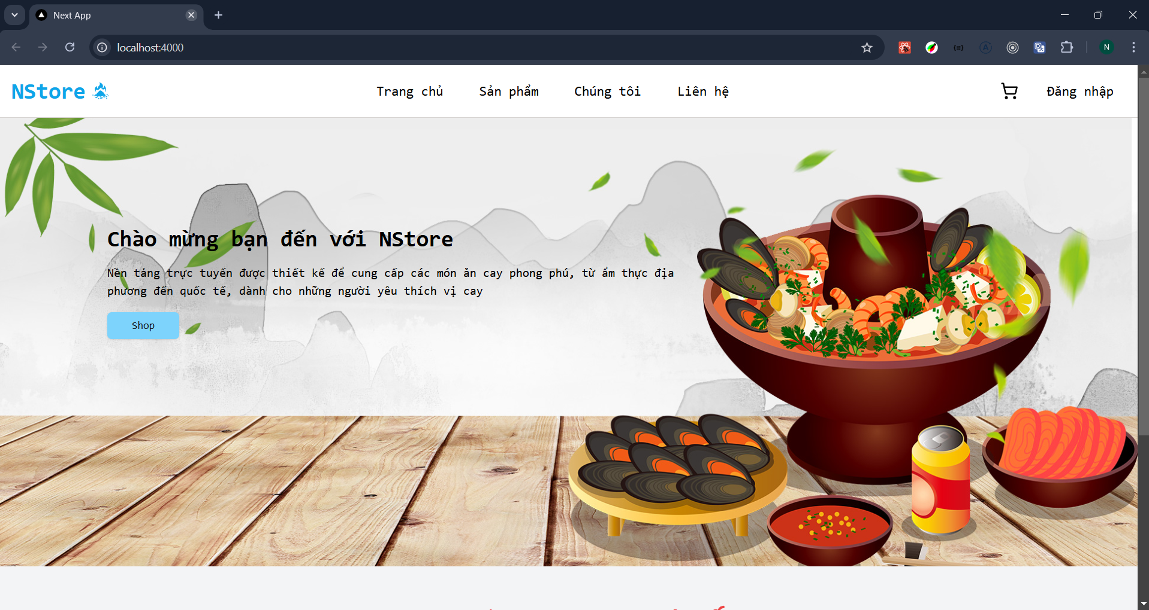

Hình 6.1.Giao diện trang chủ dành cho khách hàng

* + 1. **Trang sản phẩm**

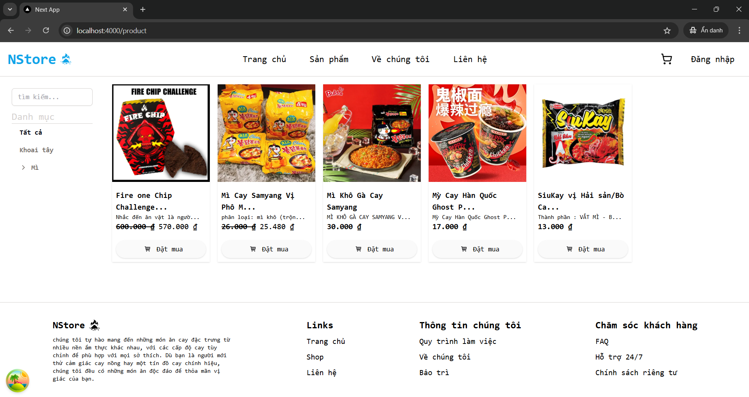

Hình 6.1.1. Trang sản phẩm

* + 1. **Trang chi tiết sản phẩm**

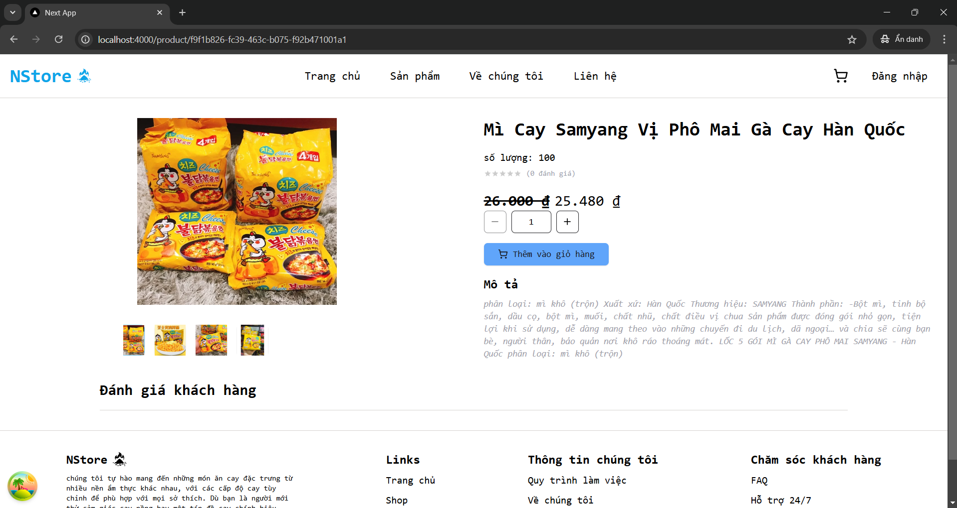

Hình 6.1.2. Trang chi tiết sản phẩm

* + 1. **Trang Thông tin về chúng tôi**

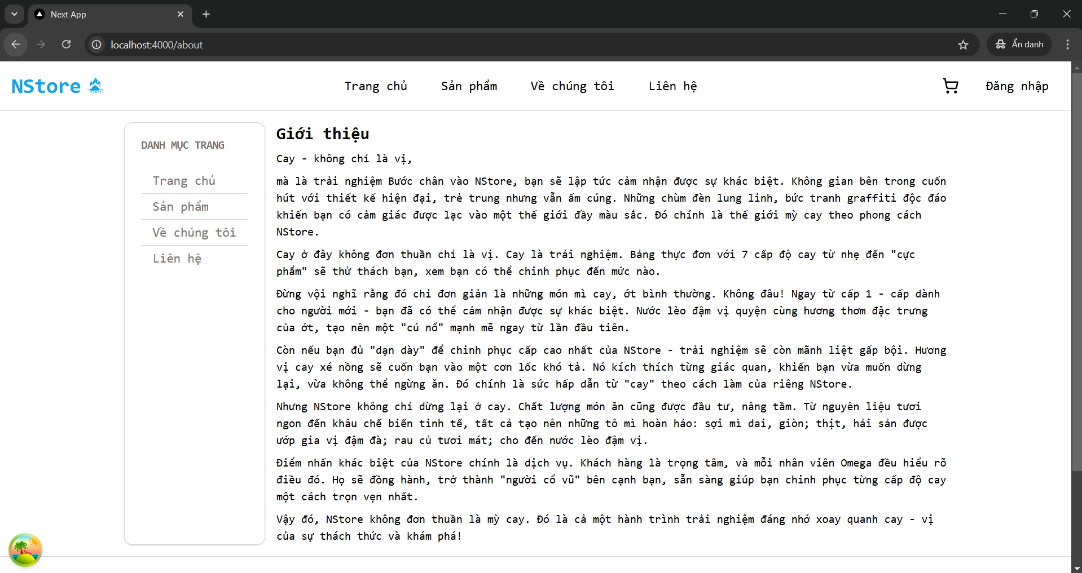Hình 6.1.3. Trang Thông tin về chúng tôi

* + 1. **Trang đăng nhập**

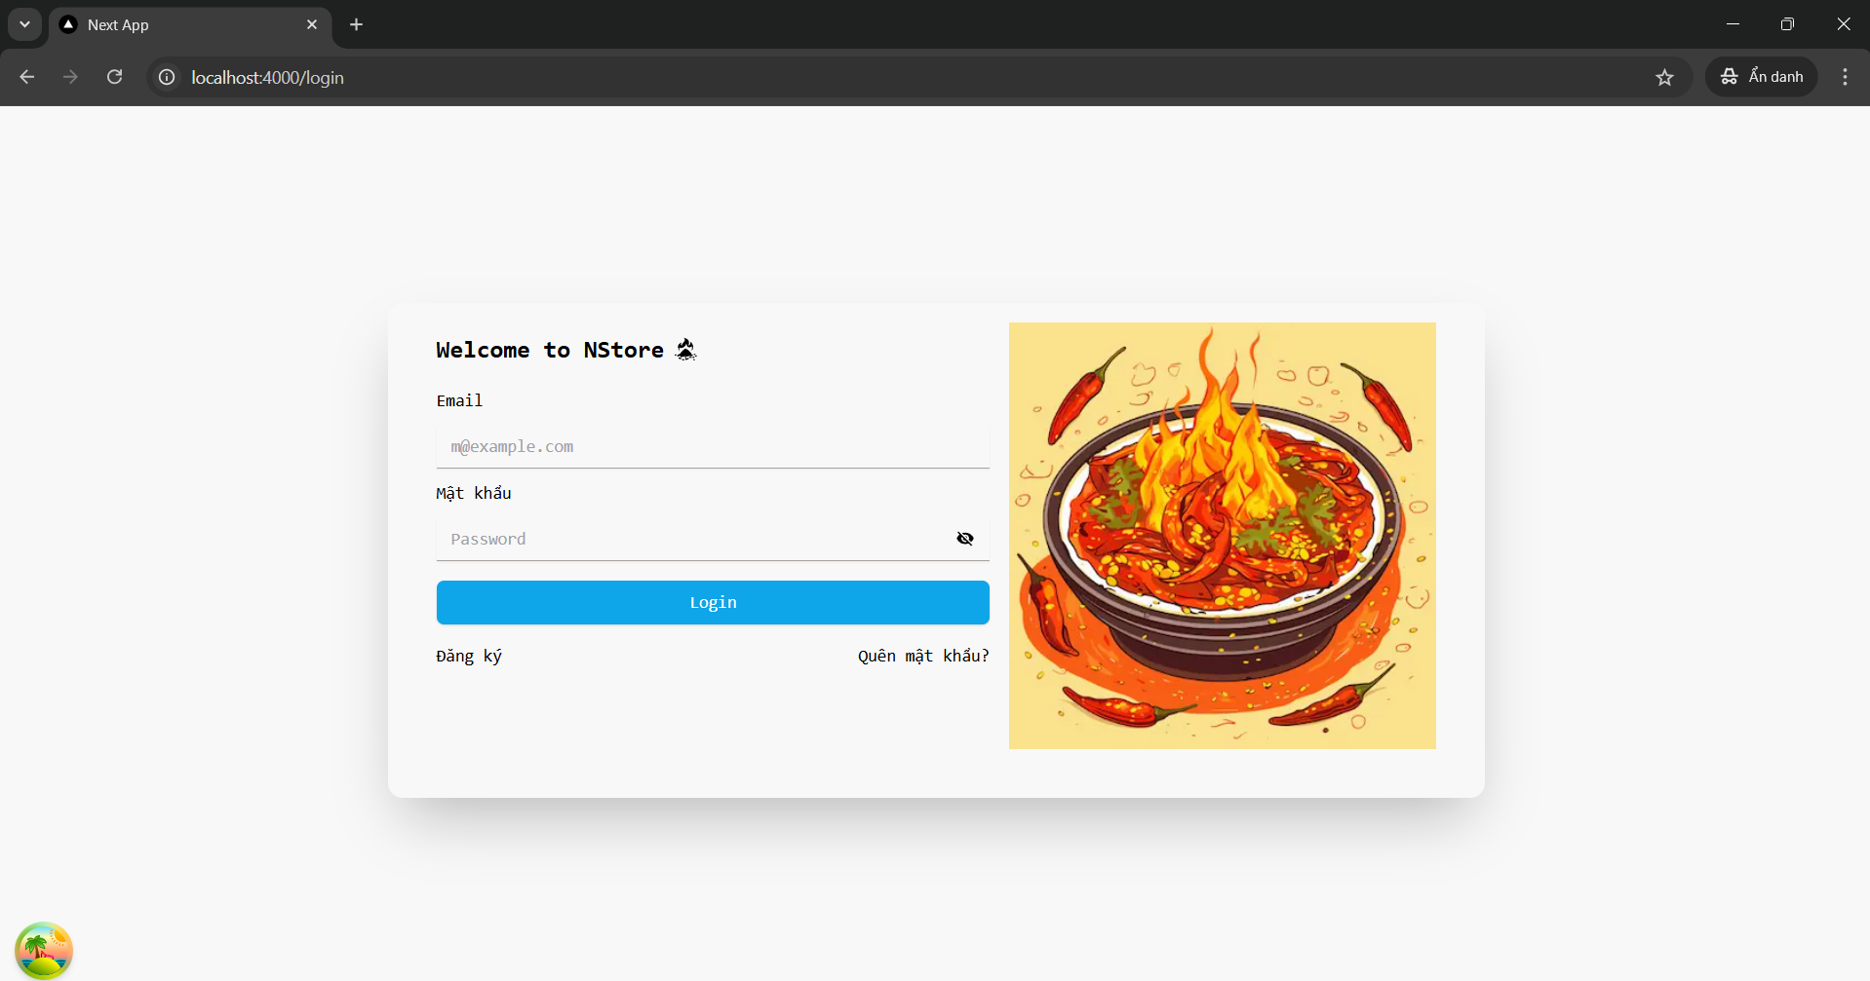Hình 6.1.4: Trang đăng nhập

* + 1. **Trang đăng ký**

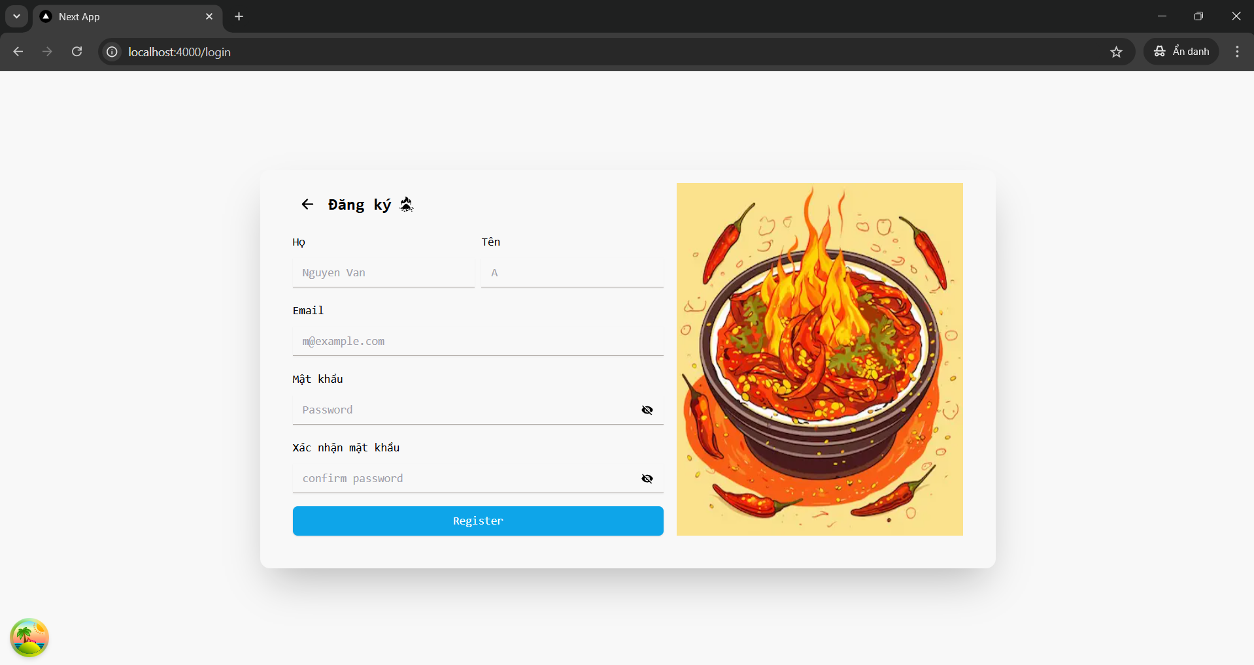Hình 6.1.5. Trang đăng ký

* + 1. **Trang quên mật khẩu**

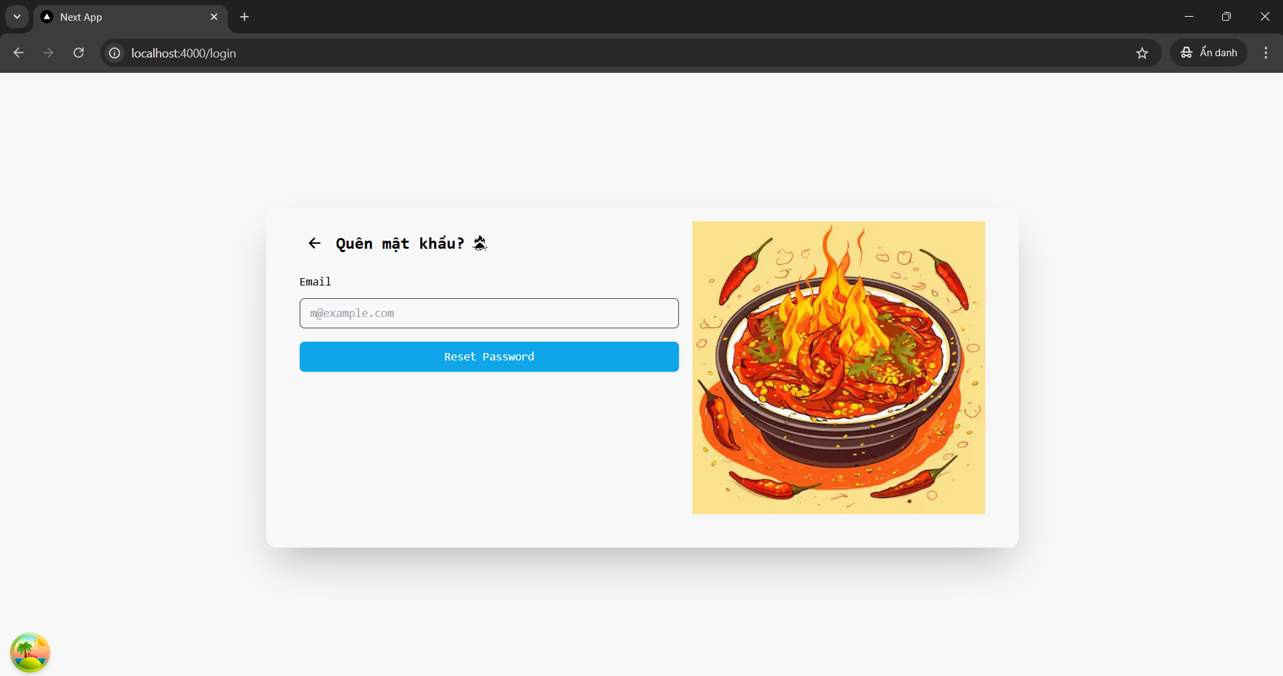Hình 6.1.6. Trang quên mật khẩu

* + 1. **Trang giỏ hàng**

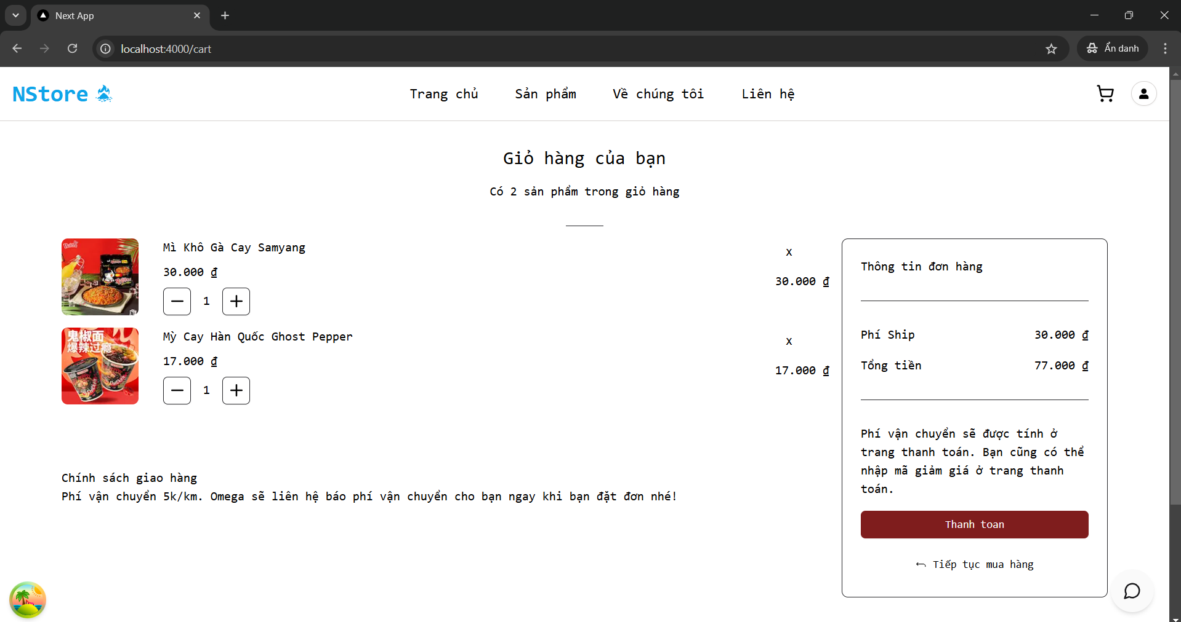Hình 6.1.7. Trang giỏ hàng

* + 1. **Trang thanh toán**

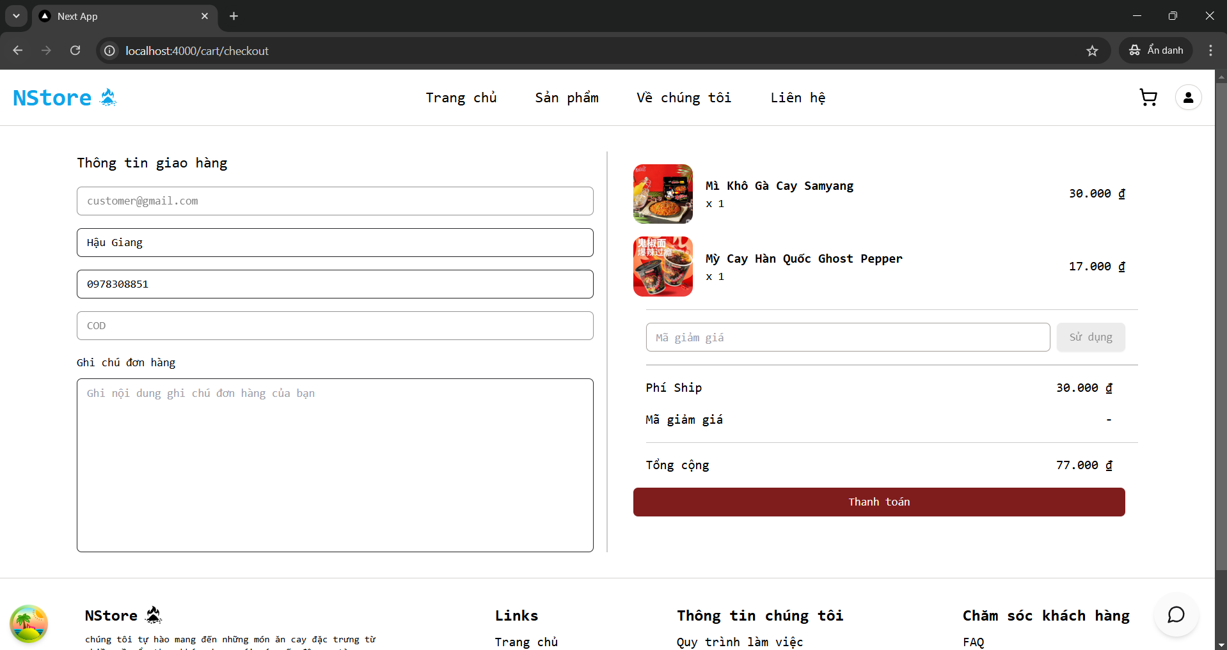Hình 6.1.8. Trang thanh toán

* + 1. **Trang thanh toán thành công**

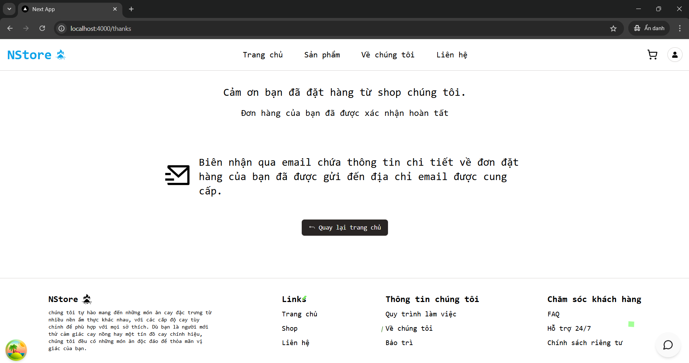Hình 6.1.9. Trang thanh toán thành công

**6.1.10. Trang thông tin cá nhân**

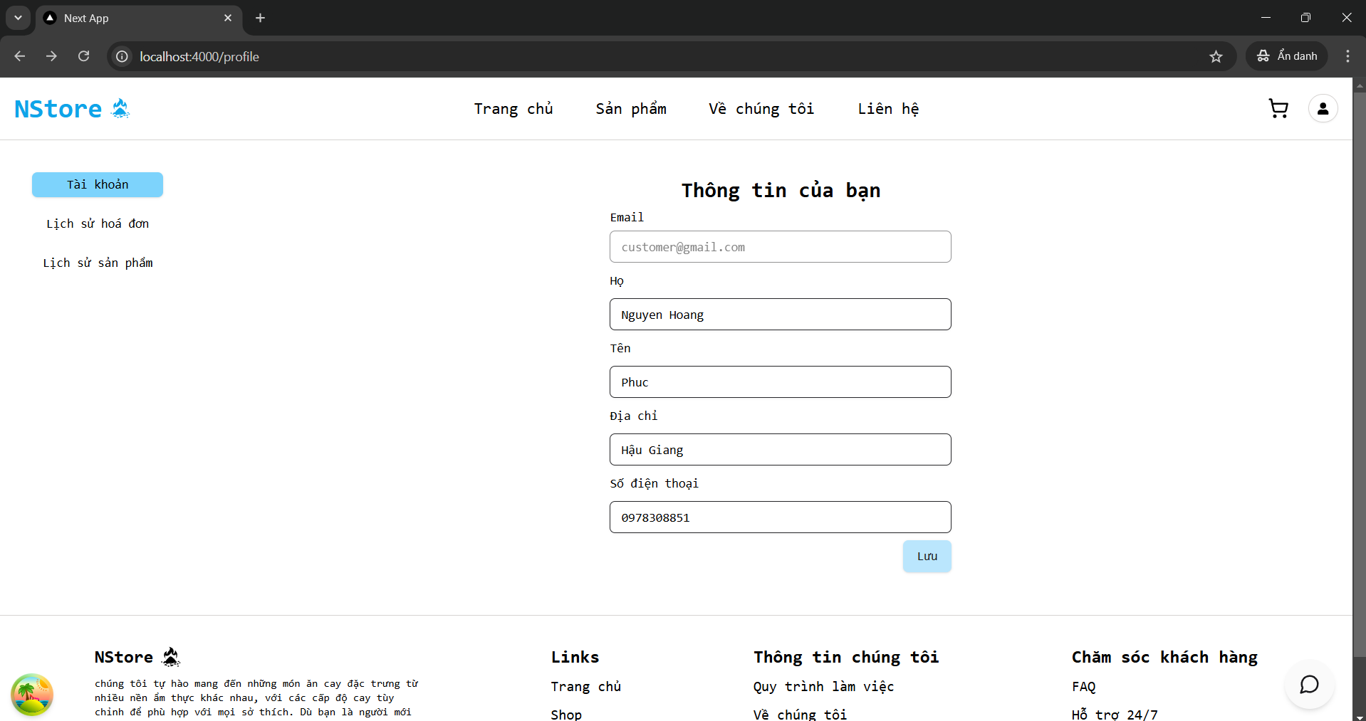Hình 6.1.10. Trang thông tin cá nhân

* + 1. **Trang lịch sử hoá đơn**

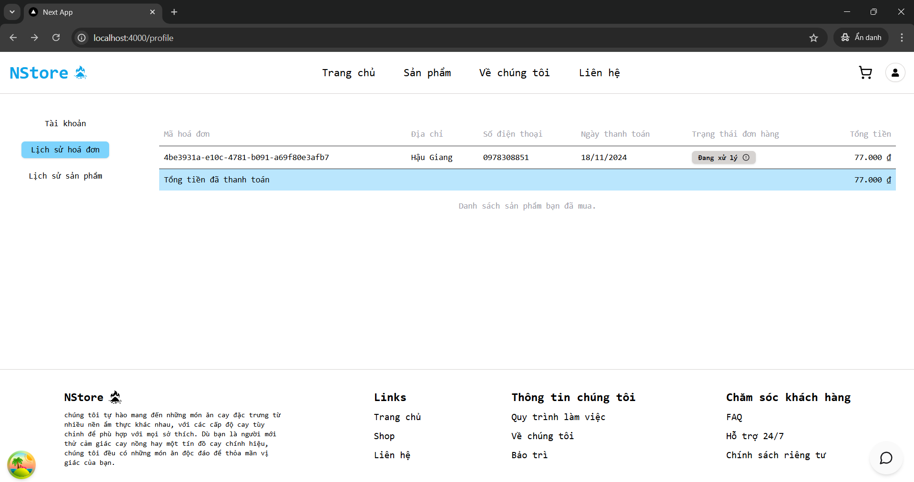Hình 6.1.11. Trang lịch sử hóa đơn

* + 1. **Trang lịch sử sản phẩm**

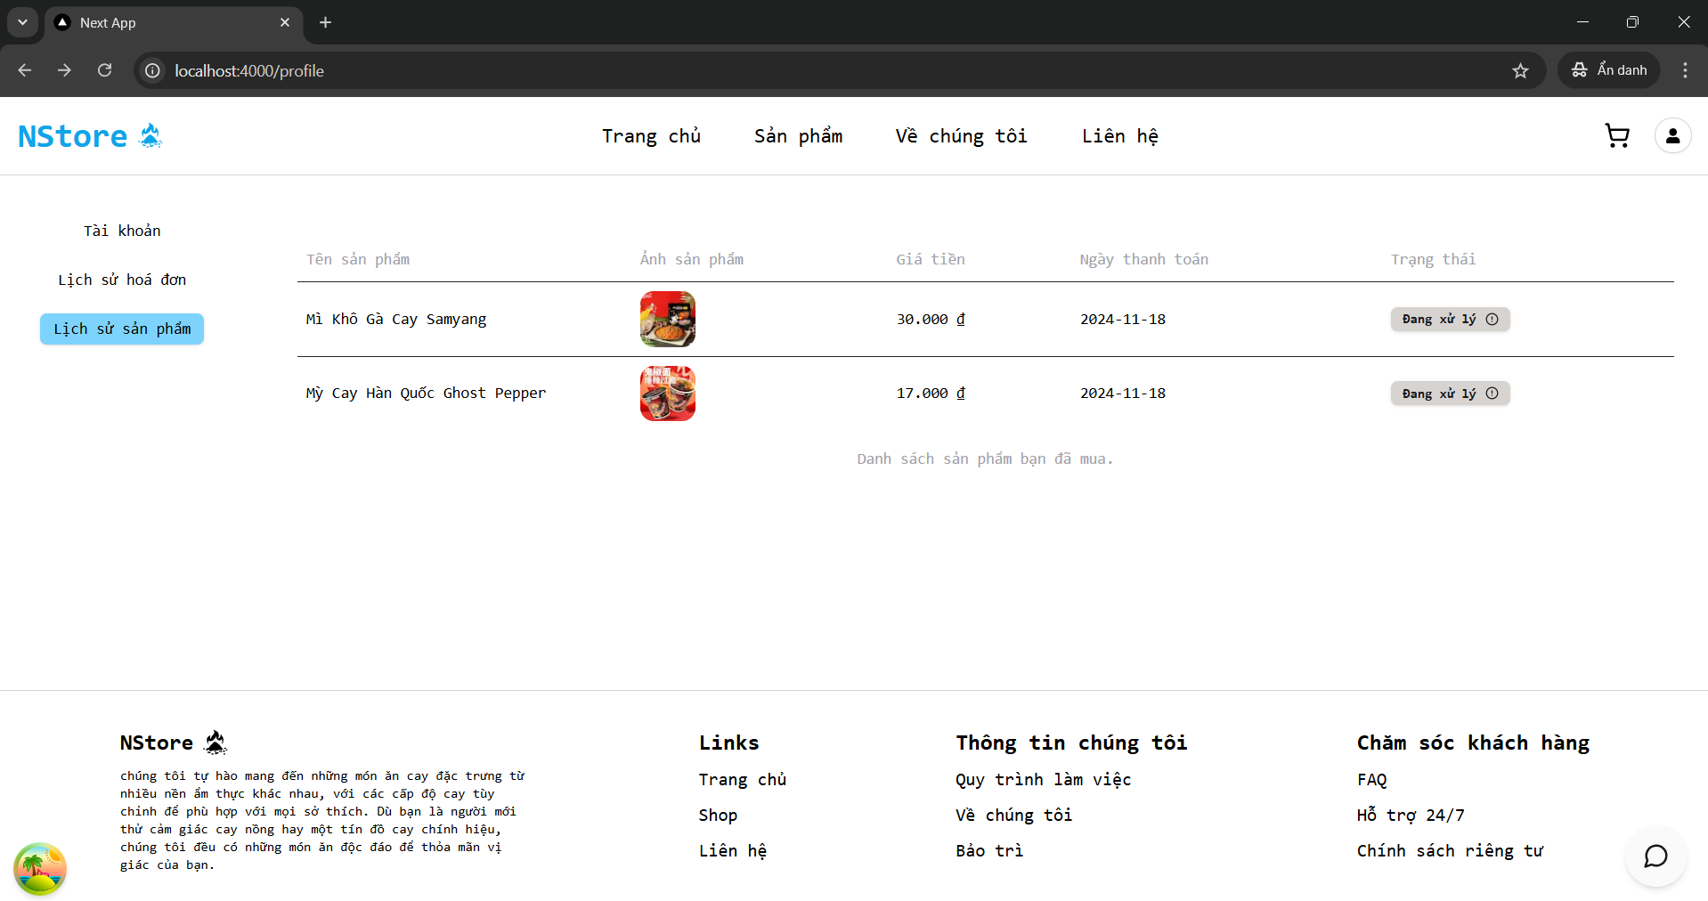

Hình 6.1.12. Trang lịch sử sản phẩm

* 1. **Giao diện dành cho quản trị**

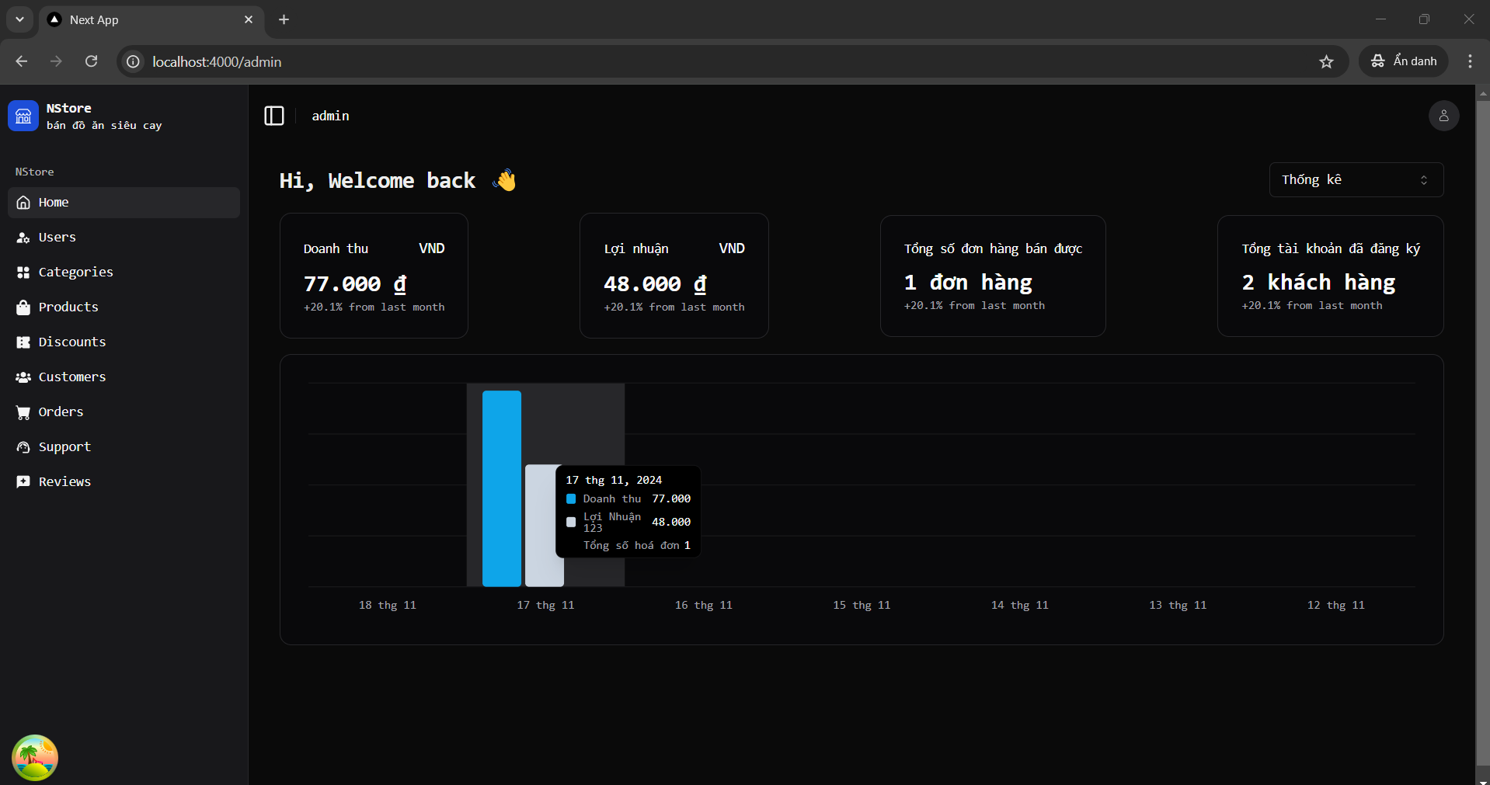Hình 6.2. Trang lịch sử sản phẩm

* + 1. **Trang quản lý người dùng**

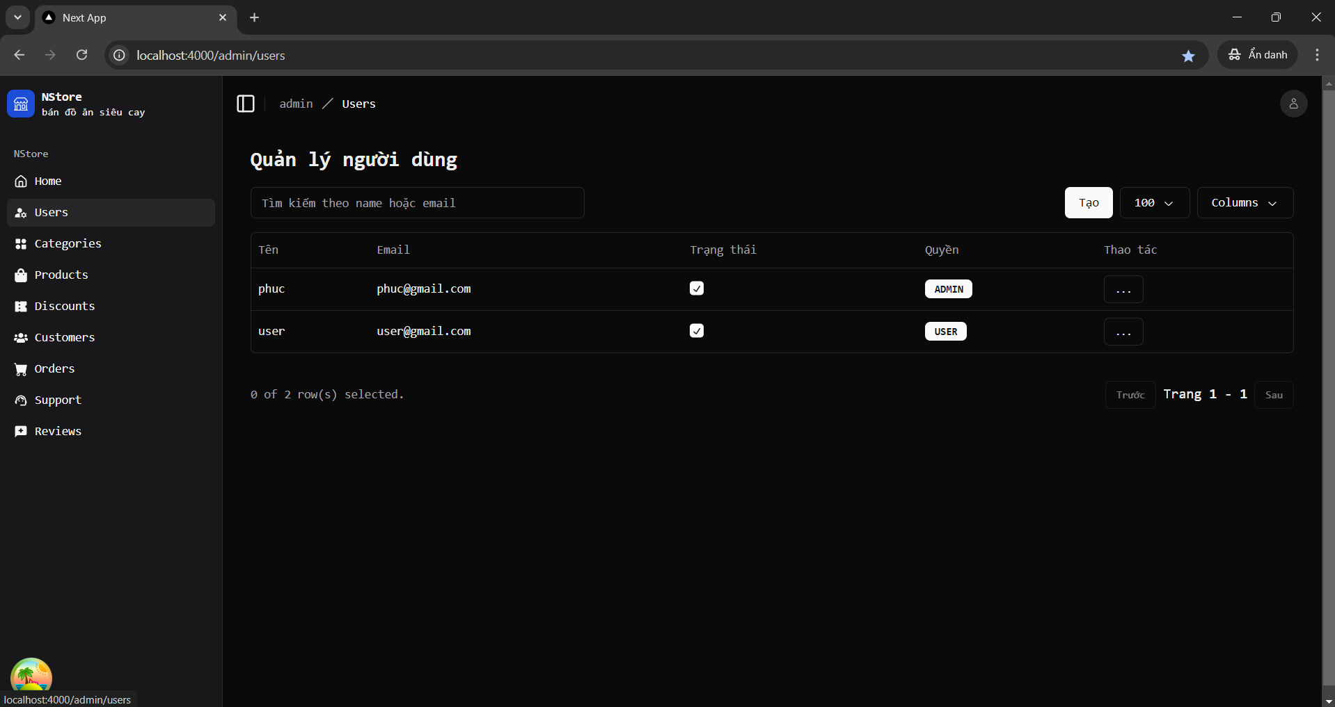Hình 6.2.1. trang quản lý người dung

* + 1. **Trang quản lý danh mục**

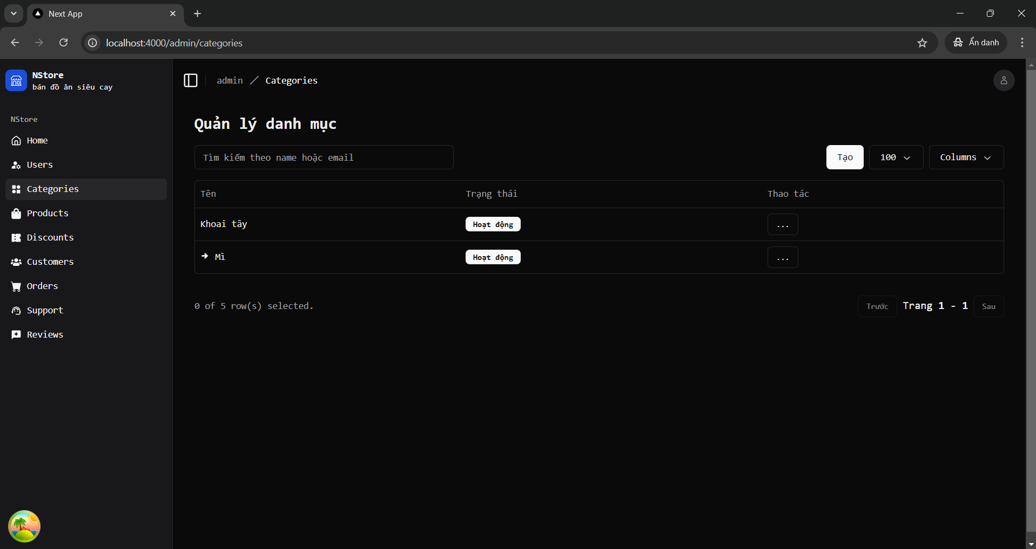Hình 6.3.2. Trang quản lý danh muc

* + 1. **Trang quản lý sản phẩm**

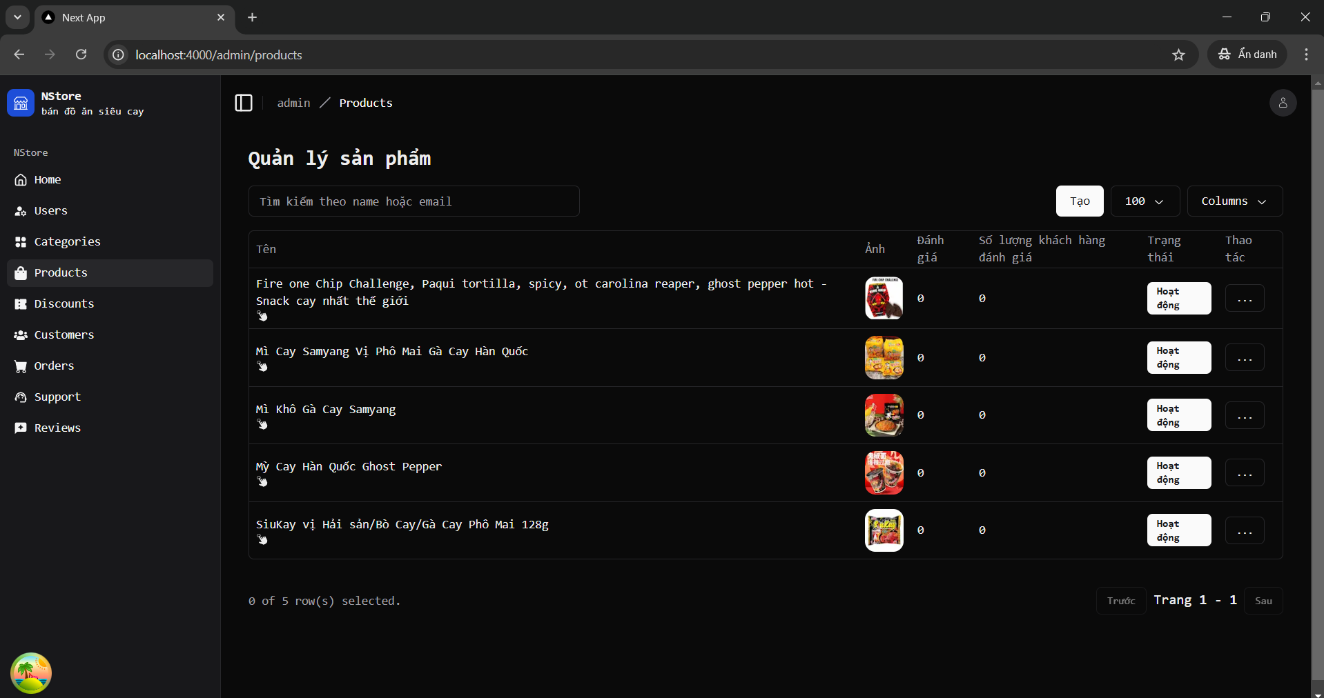

Hình 6.2.3. Trang quản lý sản phẩm

* + 1. **Trang quản lý mã giảm giá**

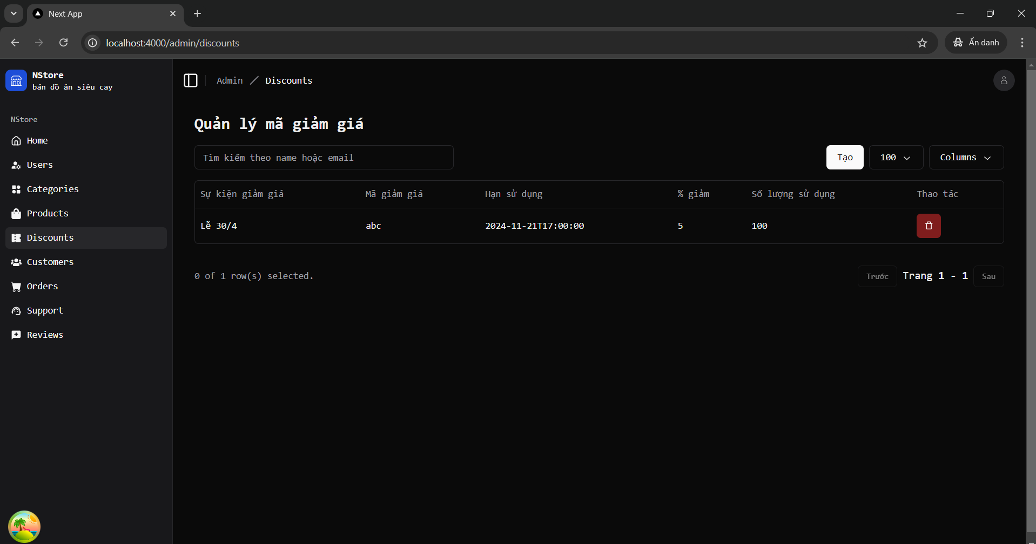Hình 6.2.4. Trang quản lý mã giảm giá

* + 1. **Trang quản lý khách hàng**

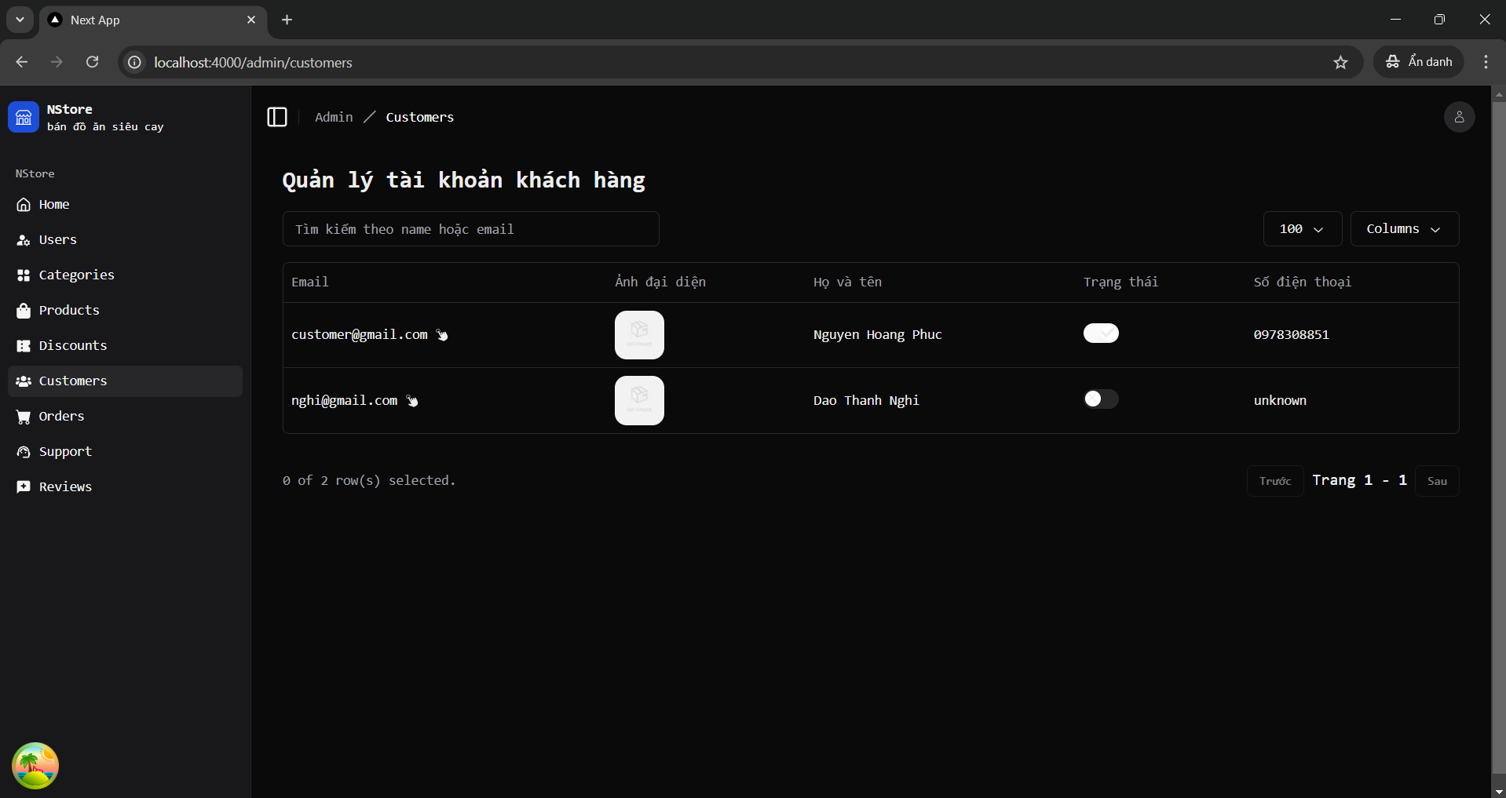Hình 6.2.5. trang quản lý khách hàng

* + 1. **Trang quản lý đơn hàng**

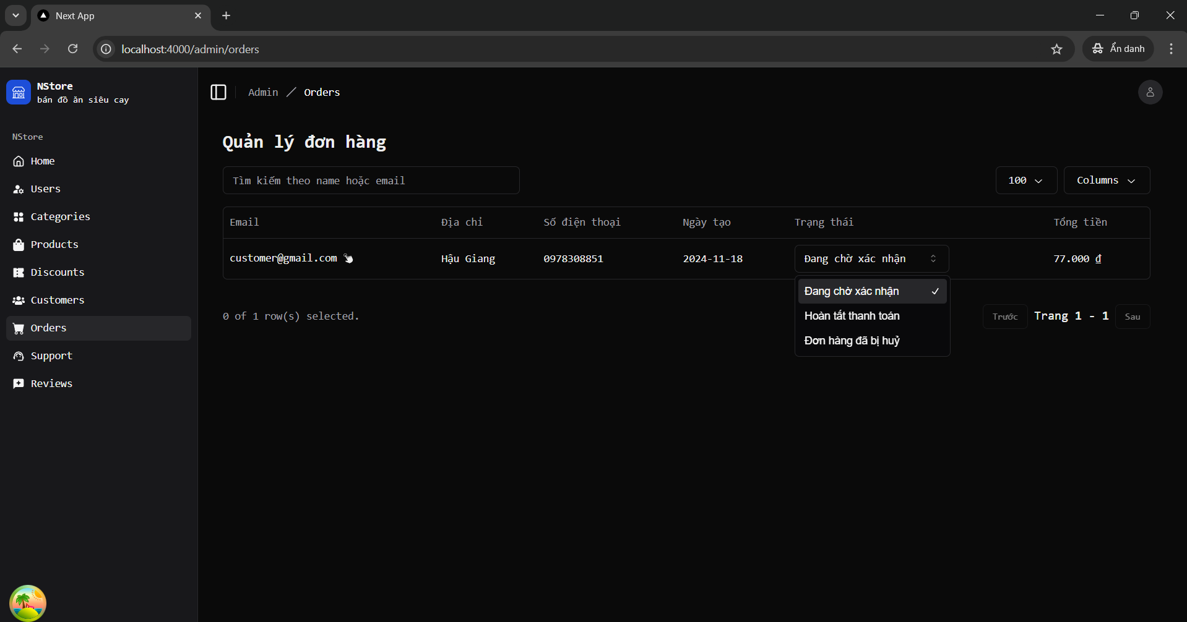Hình 6.2.6. Trang quản lý đơn hàng

* + 1. **Trang hỗ trợ khách hàng**

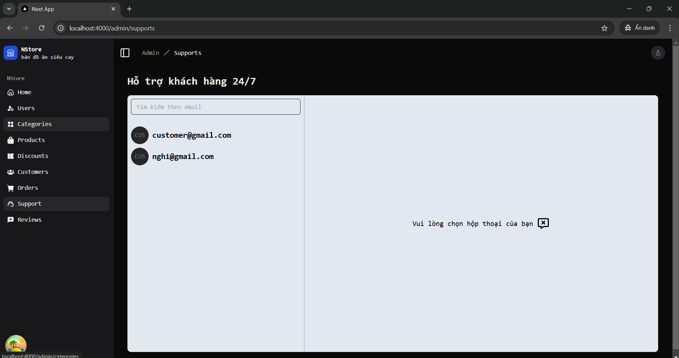

Hình 6.3.7. Trang hỗ trợ khách hàng

* + 1. **Trang đánh giá**

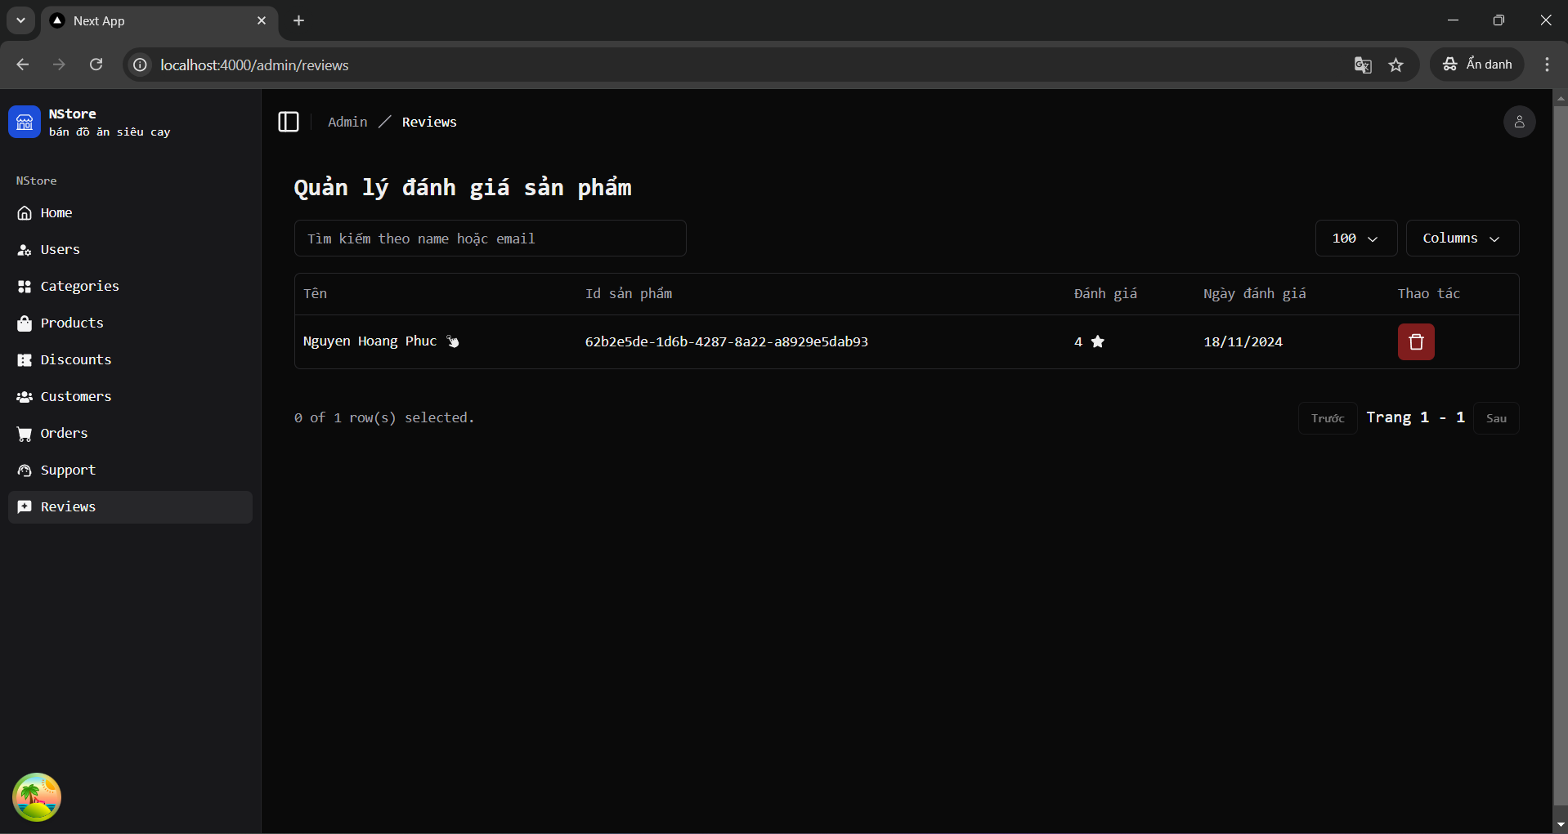Hình 6.2.8. Trang đánh giá

* 1. **Giao diện mobile dành cho khách hàng**

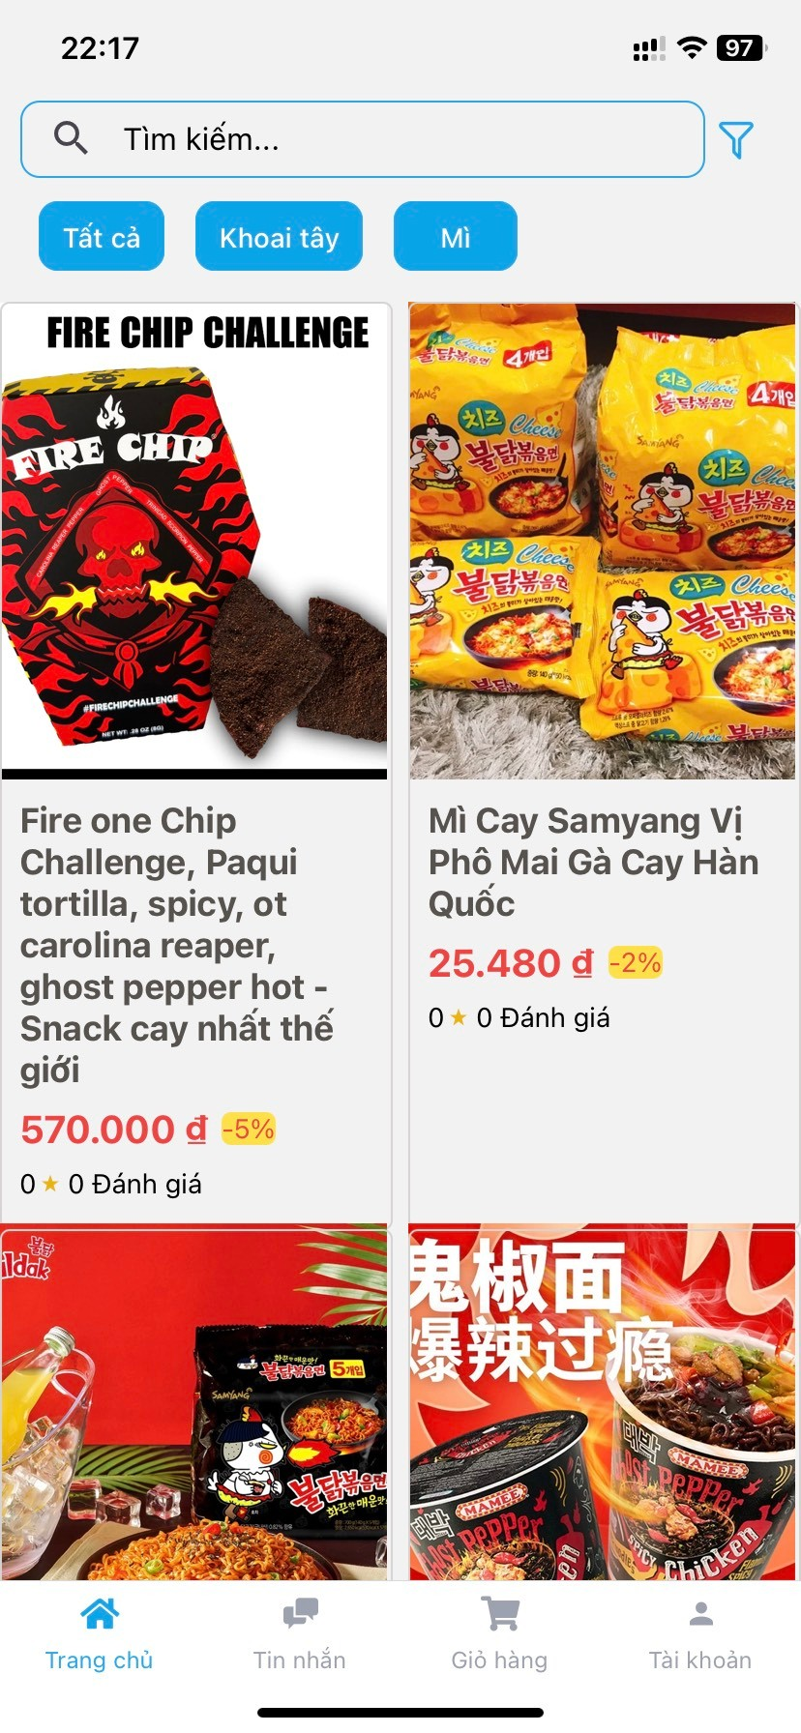

Hình 6.3. Giao diện mobile dành cho khách hàng

* + 1. **Trang đăng nhập**

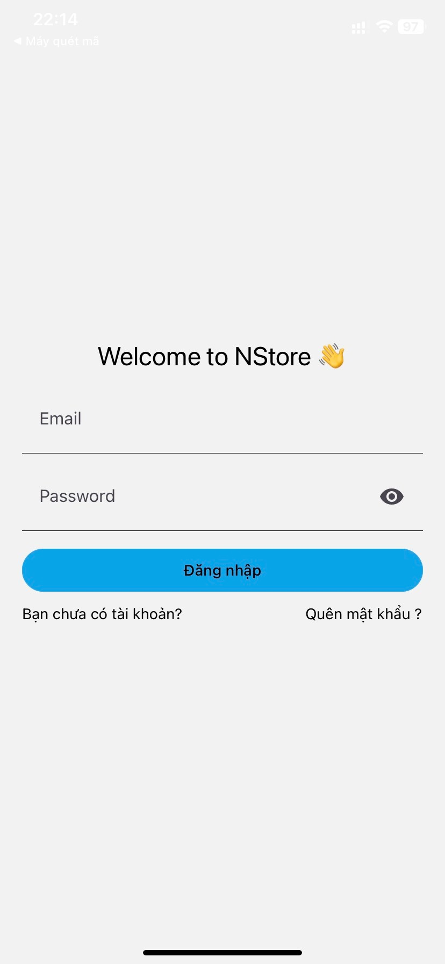

Hình 6.3.1. Trang đăng nhập

* + 1. **Trang đăng ký**

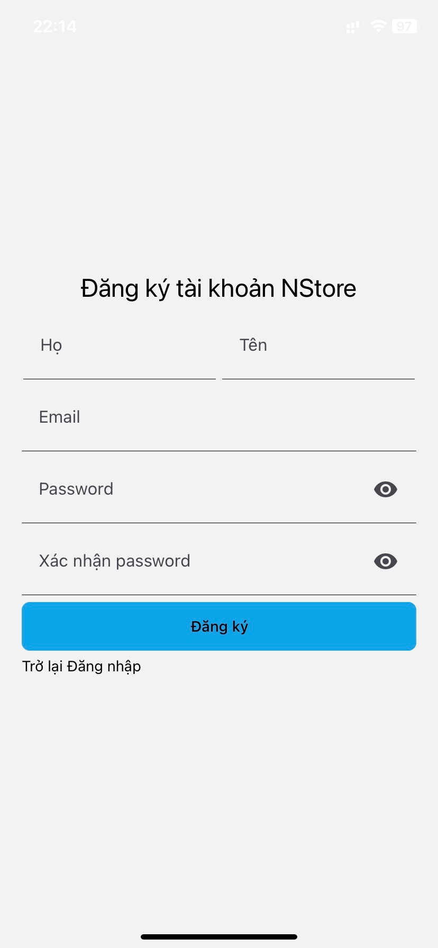

Hình 6.3.2. Trang đăng ký

* + 1. **Trang quên mật khẩu**

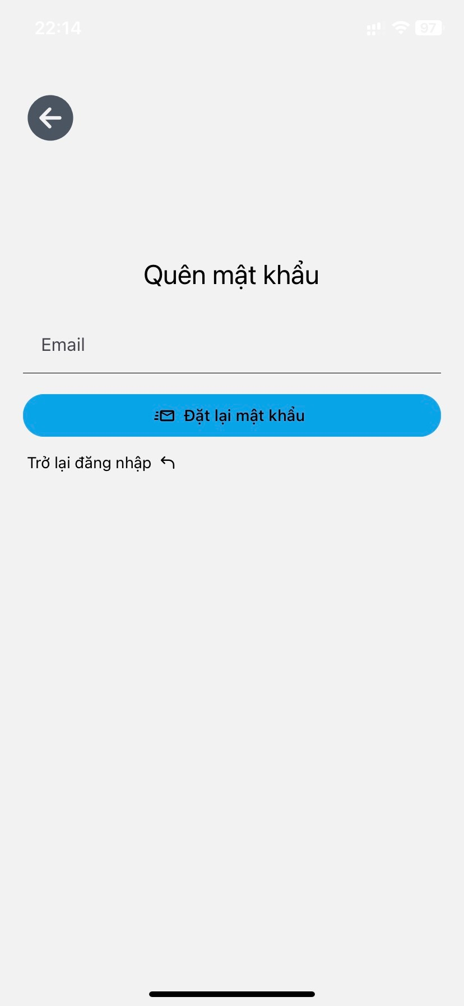

Hình 6.3.3. Trang quên mật khẩu

* + 1. **Trang chi tiết sản phẩm**

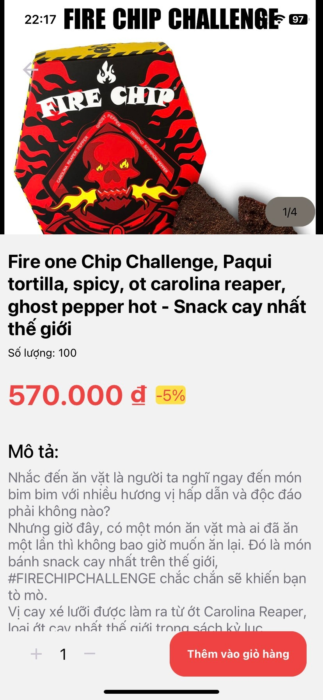

Hình 6.3.4. Trang chi tiết sản phẩm

* + 1. **Trang hỗ trợ khách hàng**

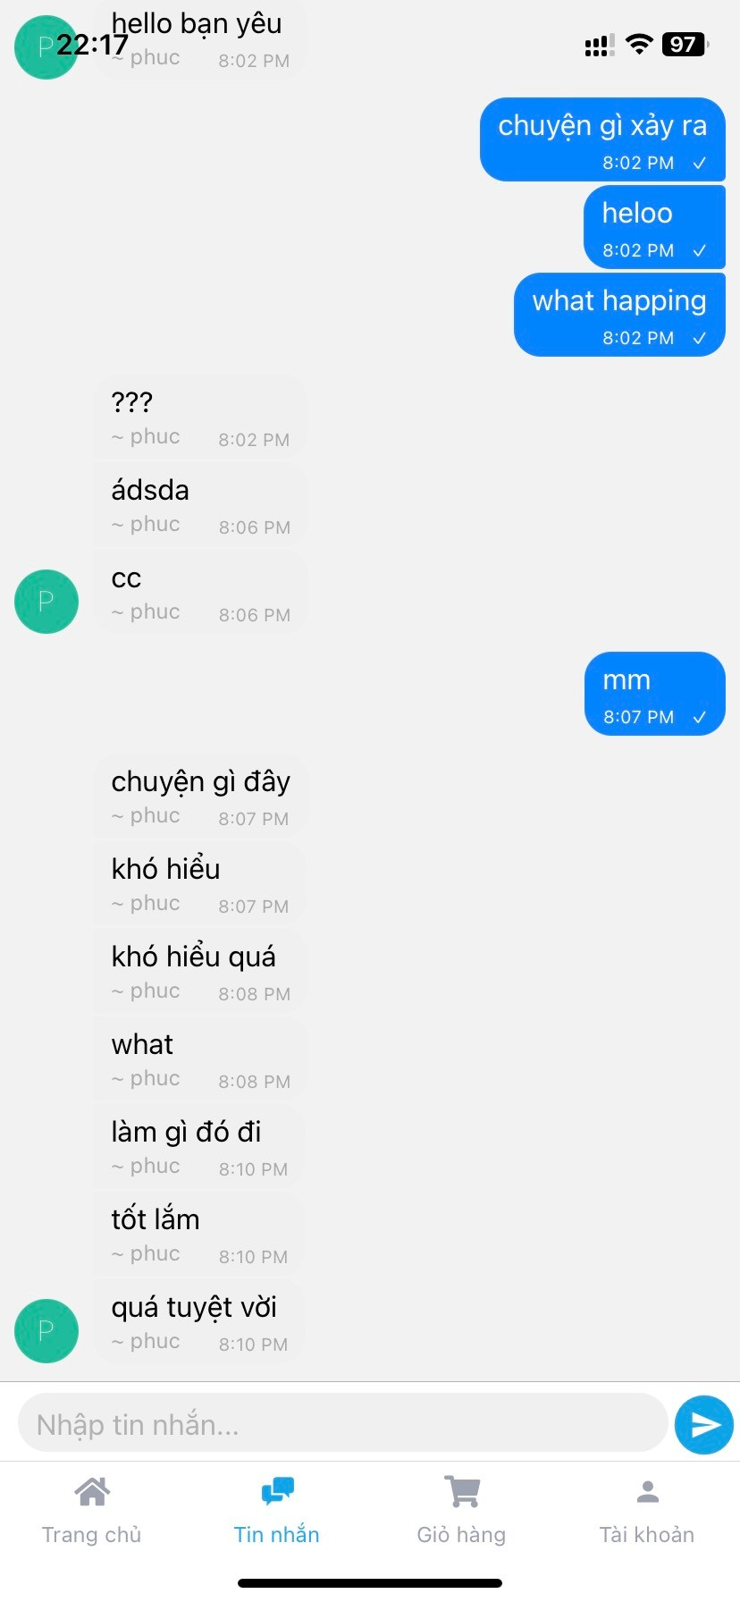

Hình 6.3.5. Trang hỗ trợ khách hàng

* + 1. **Trang giỏ hàng**

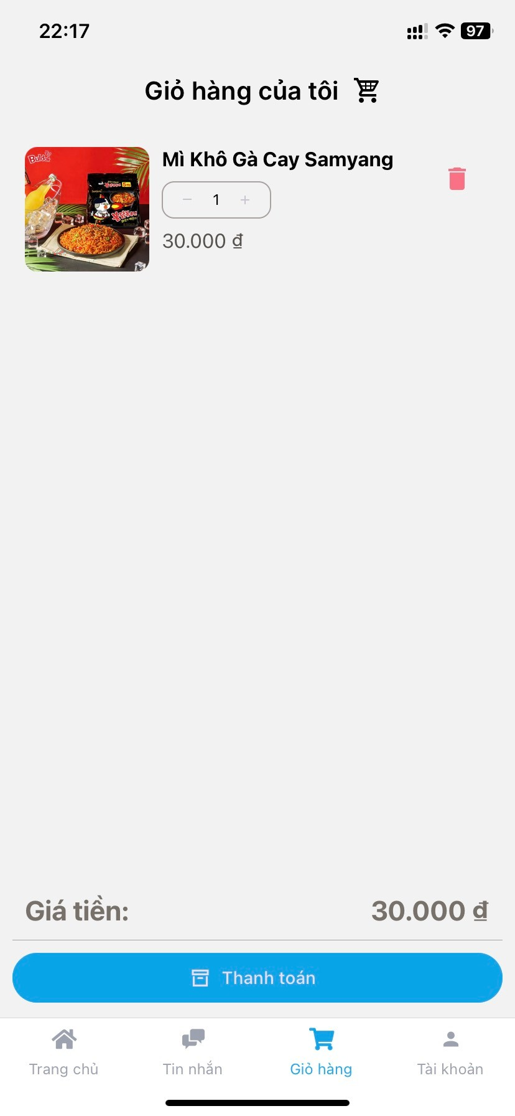

Hình 6.3.6. Trang giỏ hàng

* + 1. **Trang thanh toán**



Hình 6.3.7 Trang thanh toán

* + 1. **Trang thanh toán thành công**

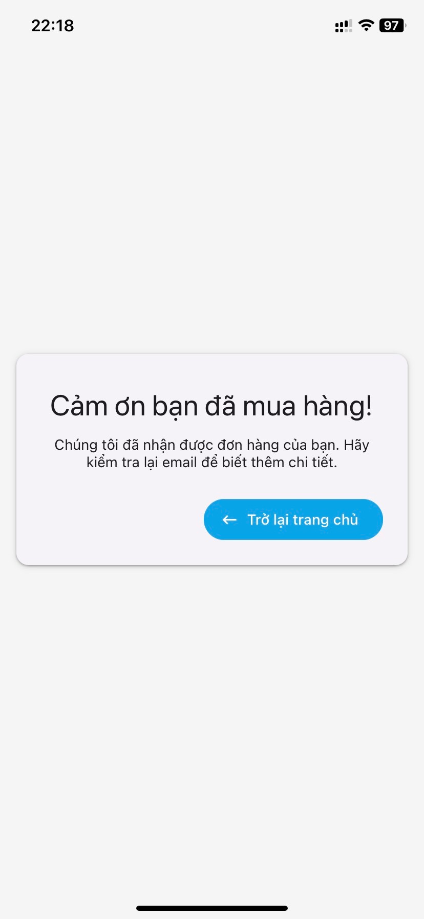

Hình 6.3.8. Trang thanh toán thành công

* + 1. **Trang thông tin khách hàng**

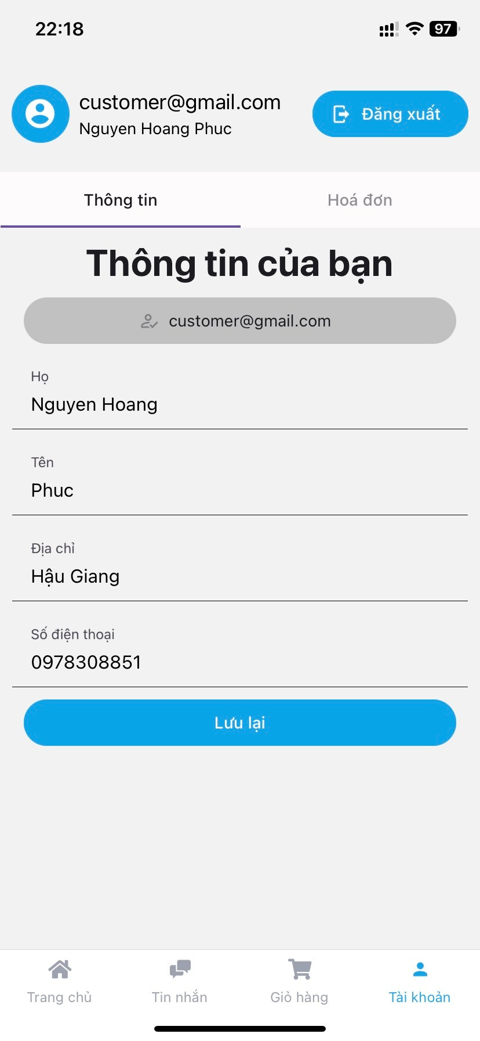

Hình 6.3.9. Trang thông tin khách hàng

* + 1. **Trang lịch sử mua hàng**

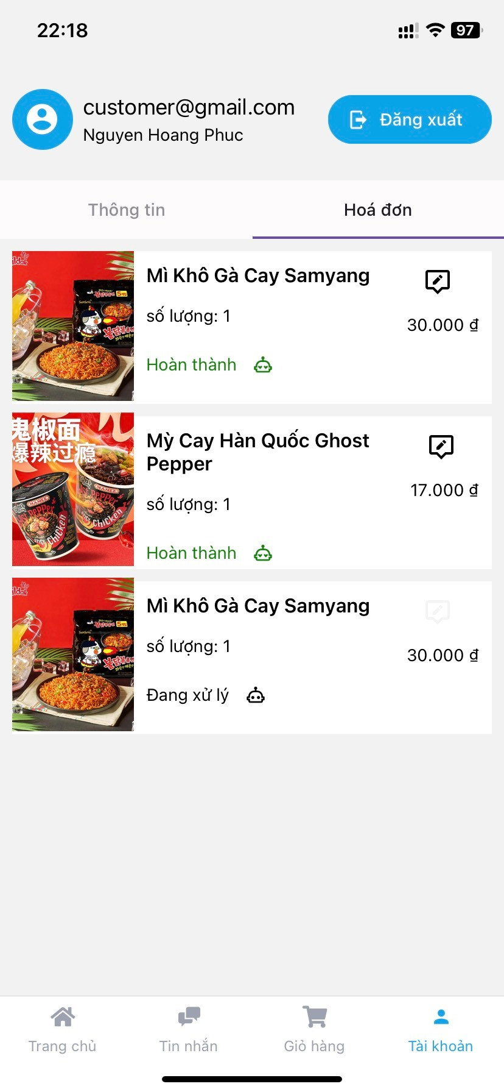

Hình 6.3.10 Trang lịch sử mua hàng

# CHƯƠNG 7: THỬ NGHIỆM VÀ ĐÁNH GIÁ CHƯƠNG TRÌNH

# Cài đặt

# Yêu cầu hệ thống máy tính tối thiểu

# Hệ điều hành: Windows

# Máy tính có kết nối Internet

# Hệ quản trị cơ sở dữ liệu Dbeaver, Redis Insight, MongoDB Compass

# Máy cài Docker

# Intellij Idea, Visual Studio Code, Goland

# Thử nghiệm

* Chương trình chạy tốt nhất trên trình duyệt IIS Express và trên trình duyệt khác như Google Chrome…

# Các chức năng đã thiết kế chạy đúng và ổn định.

# Tốc độ duyệt chương trình lần đầu tiên chưa thể nhanh vì giao diện quản trị được thiết kế hoàn toàn trên NextJS

# Đánh giá

# Về cơ bản, Website đã giới thiệu và cung cấp đầy đủ các chức năng cần thiết phục vụ cho công việc bán hàng của cửa hàng.

# Đưa hình ảnh cửa hàng đến với nhiều người.

# CHƯƠNG 8: KẾT LUẬN

Trong thời gian thực hiện đề tài, em đã bố trí công việc một cách hợp lý. Với sự cố gắng nỗ lực hết mình của em, em đã hoàn thành đề tài đúng thời gian quy định.

***Kết quả đạt được:***

* Xây dựng thành công Website thời trang cho cửa hàng bán quần áo Chuột xám, đáp ứng được yêu cầu của người sử dụng.
* Tìm hiểu tương đối kỹ về Website.
* Tìm hiểu tương đối căn bản và đầy đủ về Spring boot, Gin Framework, NestJS, NextJS, CSS, JavaScript, HTML....
* Phân tích thiết kế hệ thống tương đối đầy đủ.
* Giao diện Website được thiết kế đơn giản, thân thiện và dễ sử dụng.

***Hạn chế:***

* Việc biểu diễn các thông tin trên Website chưa được linh hoạt.

# Các thao tác quản lý còn chậm.

# TÀI LIỆU THAM KHẢO

[1]. Bài giảng lập trình hướng đối tượng - Tần Duy Khánh.

[2]. Bài giảng Nhập môn công nghệ phần mềm - Trần Thanh Nam.

[3]. Bài giảng Hệ quản trị cơ sở dữ liệu - Nguyễn Đức Khoa.

[4]. Bài giảng Ngôn ngữ mô hình hóa UML - Đinh Thành Nhân.

[5]. Bài giảng Phân tích yêu cầu phần mềm - Phan Phương Lan.

[6]. Đề cương bài giảng: Lý thuyết cơ sở dữ liệu, giáo trình trường ĐHSP KT Hưng Yên.